PATVIRTINTA
Trakų gimnazijos direktoriaus
2020 m. rugpjūčio 31 d. įsakymu Nr. V-80

TRAKŲ GIMNAZIJOS
IKIMOKYKLINIO UGDYMO PROGRAMA

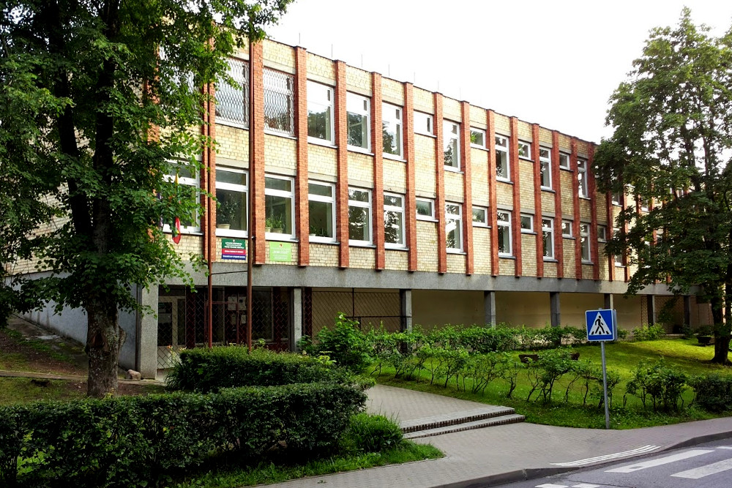

Turinys
BENDROSIOS NUOSTATOS 3
PROGRAMOS ATNAUJINIMO VEIKSNIAI IR KRYPTYS 3
ĮSTAIGOS SAVITUMAS 4
PRORITETAI 4
UGDOMOJI APLINKA 4
PEDAGOGINIS PERSONALAS 4
TĖVŲ (GLOBĖJŲ) IR VIETOS BENDRUOMENĖS POREIKIAI 6
VAIKAI IR JŲ POREIKIAI 6
STRATEGINIAI DOKUMENTAI REGLAMENTUOJANTYS ŠIUOLAIKINĮ POŽIŪRĮ Į VAIKĄ IR UGDYMĄ 8
IKIMOKYKLINIO UGDYMO PRINCIPAI 9
PROGRAMOS TIKSLAS IR UŽDAVINIAI 9
UGDYMO TURINYS 11
VAIKŲ PASIEKIMŲ JUNGIMAS Į KOMPETENCIJAS 12
METODAI IR PRIEMONĖS 14
JUDĖJIMAS IR SVEIKATA 16
PASAULIO PAŽINIMAS 23
KALBA IR KOMUNIKAVIMAS 28
SKAIČIAVIMAS IR MATAVIMAS 33
SOCIALINIS IR EMOCINIS UGDYMAS 38
SKAIČIAVIMAS IR MATAVIMAS 43
SPECIALIŲJŲ UGDYMOSI POREIKIŲ TURINČIŲ VAIKŲ UGDYMAS 48
VAIKŲ PASIEKIMŲ VERTINIMAS 49
LITERATŪRA 51

BENDROSIOS NUOSTATOS

Oficialusis pavadinimas – Trakų rajono Trakų gimnazija. Mokykla įregistruota Juridinių asmenų registre, kodas 290665350.
Teisinė forma – biudžetinė įstaiga.
Priklausomybė – savivaldybės mokykla.
Savininkas – Trakų rajono savivaldybė.
Savininko teises ir pareigas įgyvendinanti institucija – Trakų rajono savivaldybės taryba, identifikavimo kodas 188673378, adresas - Vytauto g. 33, Trakai, LT-21106.
Buveinė – Birutės g. 44, Trakai, LT-21117, Trakų r. Tel. 8-528-55670,
el. paštas: tvm.trakai@gmail.com, tvm.pit@gmail.com.
Grupė – bendrojo lavinimo.
Tipas – gimnazija.
Kitos paskirtys – ikimokyklinis ugdymas, priešmokyklinis ugdymas, pradinis, pagrindinis, vidurinis ugdymas.
Mokymo kalbos – lenkų.
Mokymo formos – dieninė, savarankiško mokymosi, mokymo namuose, mokymosi eksternu.
Gimnazija yra viešasis juridinis asmuo, turintis antspaudą, atsiskaitomąją ir kitas sąskaitas Lietuvos Respublikos įregistruotuose bankuose, savo veiklą grindžia Lietuvos Respublikos Konstitucija, Lietuvos Respublikos įstatymais, Lietuvos Respublikos Vyriausybės nutarimais, švietimo ir mokslo ministro įsakymais, steigėjo ir kitais teisės aktais, šiais nuostatais.

PROGRAMOS ATNAUJINIMO VEIKSNIAI IR KRYPTYS

Ugdymo programa atnaujinta, atsižvelgiant į šiandienos vaikų poreikius, tėvų lūkesčius ir darželio bendruomenės pasiūlymus. Atnaujinant programą buvo vadovaujamasi ikimokyklinį ugdymą reglamentuojančiais ir metodinę pagalbą teikiančiais dokumentais:
- Ikimokyklinio ugdymo programų kriterijų (2005),
- LR švietimo įstatymo (2011) nuostatomis
- Ikimokyklinio ugdymo metodinėmis rekomendacijomis (2014),
- Ikimokyklinio amžiaus vaikų ugdymo metodinės rekomendacijos (2015).
- Ikimokyklinio amžiaus vaikų pasiekimų aprašu (2014).
Ikimokyklinio ugdymo programa atliepdama šiuolaikinės visuomenės gyvenimo pokyčius, orientuojasi į naujųjų technologijų taikymą, ir šiuolaikinių vaikų gebėjimą naudotis informacinėmis technologijomis.

ĮSTAIGOS SAVITUMAS

2010 metų sausio 1 dieną Trakų gimnazijoje atidaryta lenkų kalba dėstoma ikimokyklinė grupė „Boružėlė“, į kurią priimami vaikai nuo 3 metų. Nuo 2018 metų įstaigoje įkurta antroji ikimokyklinė grupė „Bitutės“, kurią lanko vaikai nuo 5 metų. Taigi Trakų gimnazijoje veikia dvi ikimokyklinės grupės, kuriose ugdomi vaikai nuo 3 iki 6 metų. Grupių darbo laikas nuo 7:30 iki 18:30 val. (darbo dienomis).
Darželio bendruomenė yra atvira pokyčiams ir inovacijoms, todėl nuolat dalyvauja ir įsijungia į naujus švietimo poreikius ir veiklas.

PRORITETAI

- Inovatyvių būdų ir metodų taikymas, ugdant sveiką, kūrybišką, savimi pasitikintį vaiką.
- Vaikų emocijų ir jausmų raiškos plėtotė.
- Darželio ir šeimos bendradarbiavimo stiprinimas.

UGDOMOJI APLINKA

Vienas iš svarbiausių aplinkos kūrimo kriterijų yra psichologinis aplinkos saugumas. Sukurta aplinka, tinkama vaikams ugdytis, tyrinėti, pažinti pasaulį, bendrauti ir bendradarbiauti tarpusavyje ir su suaugusiaisiais. Grupėje ugdomoji aplinka saugi, estetiška, moderni, užtikrinanti vaiko gerą savijautą, skatinanti saviraišką ir visapusišką sklaidą. Darželyje yra rūbinėlė, žaidimų patalpa, miegamasis, prausykla, tualetas. Grupių erdvės suskirstytos į keletą kampelių, kuriuose gausu žaislų, ugdymo priemonių, skatinančių vaikus kurti, mąstyti, bendrauti. Vaikai gali pasirinkti jiems patinkančią veiklą ir žaisti mažomis grupelėmis.
Salė - tai vieta, kur vyksta muzikinio lavinimo, kūno kultūros valandėlės bei įvairios šventės, pramogos, projektai.
Kiemo aikštelėje vaikai žaidžia smėlio dėžėje, sportuoja. Įrengtas „Sveikatos takelis“ kur vaikai išbando skirtingus paviršius, skirtumus tarp akmenukų ir kankorėžių takelio.
Ikimokyklinėse grupėse vaikai yra ruošiami priešmokykliniam ugdymui: plečiamos turimos žinios, lavinami gebėjimai, vyksta muzikos ir šokio užsiėmimai. Ugdomi sveikos gyvensenos įgūdžiai (vaikai maitinami sveiku maistu pagamintu gimnazijos valgykloje).
Gyvendami mažoje vaikų bendruomenėje, ugdytiniai skatinami perimti tautos tradicijas, ugdomas gebėjimas bendrauti tarpusavyje ir su suaugusiaisiais, formuojamas vaiko pasitikėjimas savo jėgomis, pagarbus požiūris į aplinką, kitus žmones.

PEDAGOGINIS PERSONALAS

Gimnazijos ikimokyklinėms grupėms vadovauja kvalifikuotos ikimokyklinio ugdymo mokytojos, kurios nuolat dalyvauja kursuose, projektuose, stengiasi, kad vaikai įgytų naujausias žinias, atitinkančias atnaujintas bendrąsias ugdymo programas ir išsilavinimo standartus. Su ikimokyklinukais dirba muzikos ir šokio mokytojos, kurios ugdo bei lavina muzikinius ir šokio gebėjimus ir įgūdžius.
Įstaigoje dirba padėjėjos, logopedas, socialinis pedagogas ir psichologas, kurie teikia paslaugas vaikams, padeda ugdytiniams geriau adaptuotis visuomenėje, bendruomenėje bei švietimo įstaigoje.

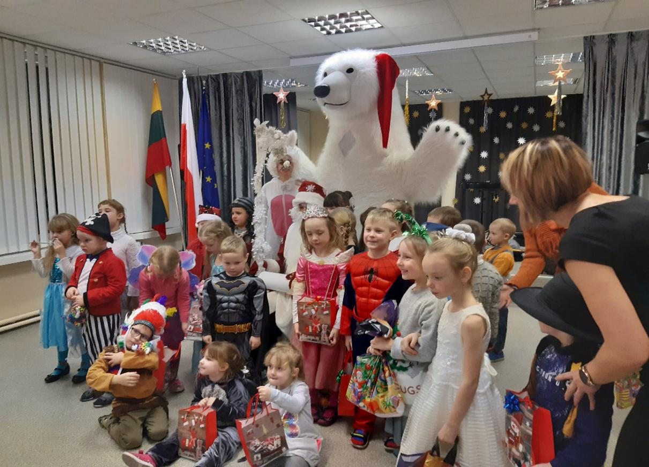

TĖVŲ (GLOBĖJŲ) IR VIETOS BENDRUOMENĖS POREIKIAI

Su vaikų šeimomis siekiama bendravimo ir partnerystės bei abipusio supratimo. Nuolat ieškoma naujų bendradarbiavimo normų. Darželio bendruomenė visuomet stengiasi laiku reaguoti į tėvų poreikius ir lūkesčius vaiko atžvilgiu, vaiko ugdymo kultūrų įvairovės bei vaiko ugdymo modelių, kuriuos jiems gali pasiūlyti darželis, priimtinumą tėvams.
Darželis yra atviras vietos bendruomenės poreikiams bei tradicijoms dalyvaudamas mikrorajono bendruomenės renginiuose, šventėse.
Vaiko ugdymosi pasiekimai nuolat stebimi, vertinami, kaupiami sutarta forma ir aptariami individualiai su vaikais, jų tėvais. Paprastai vaikų pasiekimai apibendrinami kelis kartus per metus.

VAIKAI IR JŲ POREIKIAI

Ikimokyklinę įstaigą lankantys vaikai tai skaitmeninių technologijų kartos vaikai. Tai naujos kartos vaikai – pasitikintys savimi, smalsūs, mėgstantys tyrinėti, spręsti problemas, aiškintis jų kilimo priežastis. Vaikai auga aplinkoje, kurioje gausu informacinių technologijų - kompiuteriai, internetas, mobilūs telefonai, skaitmeninės knygos. Juos domina ne tik tradiciniai, įprasti, bet ir nauji žaislai ir žaidimai, pagrįsti naujomis technologijomis ir naujomis žaidimo su jais galimybėmis, sukurti remiantis šiuolaikinio gyvenimo aktualijomis ir originaliais sprendimais. Vaikai noriai patys ieško informacijos, greitai susidomi, vienu metu gali įsitraukti į keletą veiklų, dažnai jas keičia. Jie skuba greitai patirti sėkmę, net jeigu veikla reikalauja daugiau pastangų.
Organizuojant ugdymą šioje ikimokyklinėje įstaigoje, vienas aktualiausių uždavinių mokytojams yra patenkinti visiems vaikams būdingus poreikius:
• saugumo,
• judėjimo,
• žaidimo,
• bendravimo,
• pažinimo,
• meninių įspūdžių ir saviraiškos.
Taip pat atsižvelgti ir į išskirtinius vaiko poreikius, kuriuos nulemia:
• kartos ir kalbos ypatumai,
• vaiko lytis,
• tautinis indentitetas,
• socialinė šeimos padėtis,
• išskirtiniai gebėjimai,
• specialieji ugdymosi poreikiai.
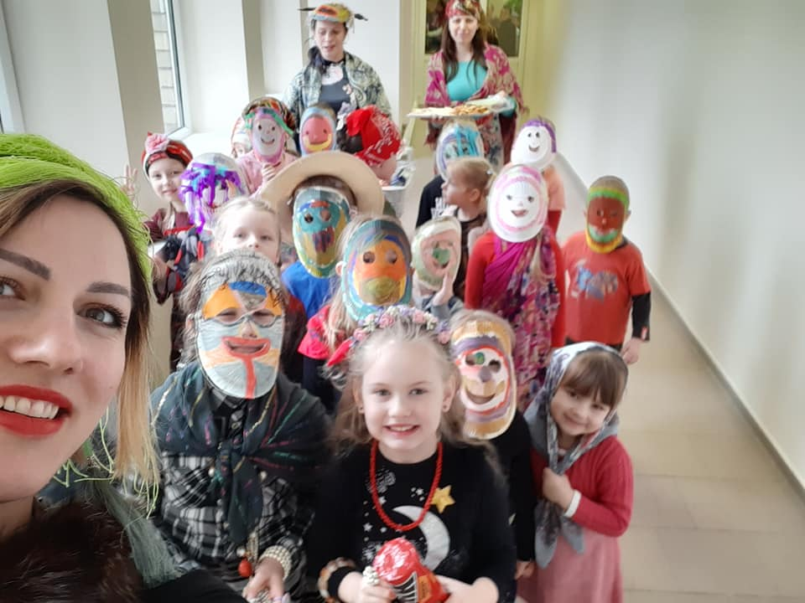

STRATEGINIAI DOKUMENTAI REGLAMENTUOJANTYS ŠIUOLAIKINĮ POŽIŪRĮ Į VAIKĄ IR UGDYMĄ

- Lietuvos Respublikos švietimo įstatymas, patvirtintas 2011 m. kovo 17 d. Nr. XI-1281.
- Ikimokyklinių ugdymo programų kriterijų aprašas.
- Ikimokyklinio ugdymo metodinės rekomendacijos. Švietimo ir mokslo ministerijos švietimo aprūpinimo centras 2015 m.
- Jungtinių tautų vaiko teisių konvencija, ratifikuota 1995 m. liepos 3 d. Lietuvos Respublikos įstatymu Nr. I – 983.
- Vaiko gerovės valstybės politikos strategija, patvirtinta Lietuvos Respublikos vyriausybės 2005 m. nutarimu Nr. 184.
- Ikimokyklinio amžiaus vaikų pasiekimų aprašas, patvirtintas Lietuvos Respublikos švietimo ir mokslo ministerijos 2014 m.
- Lietuvos higienos norma HN 75:2016. Ikimokyklinio ugdymo programų vykdymo bendrieji sveikatos saugos reikalavimai.
- Švietimo aprūpinimo standartas, patvirtintais Lietuvos Respublikos švietimo ir mokslo ministro 2011 m. gruodžio 12 d. įsakymu Nr. V-2368.
- Valstybinė švietimo 2013–2022 metų ir Trakų rajono savivaldybės 2016-2025 metų strategija.

IKIMOKYKLINIO UGDYMO PRINCIPAI

Demokratiškumas – tai lygiavertė vaiko ir ugdytojo sąveika, kai aktyvus ir vaikas, ir ugdytojas; sudaromos sąlygos įvairių tautybių vaikams ugdyti jų gimtąja kalba; orientuojamasi į vaiką, kaip asmenybę.
Tautiškumas – grindžiamas lenkų, rusų ir lietuvių tautų kultūrų, tradicijų, papročių, meno integracija į mažo vaiko kasdienį gyvenimą.
Visuminis, integralus ugdymas - atsižvelgiama į vaiko raidos, vaikų kultūros dėsningumus ir siekiama visų vaiko galių plėtotės, tikslingai ugdomos vaiko vertybinės nuostatos, jausmai, mąstymas ir elgsena.
Ugdymo individualizavimas – ugdymas grindžiamas kiekvieno vaiko asmenybės pažinimu, ugdymo(si) poreikių pripažinimu, numatant veiklas ir sudarant sąlygas kiekvienam vaikui ugdytis ir tobulėti.
Tęstinumas ir dermė – tęsiamas šeimoje pradėtas pozityvus vaiko ugdymas; derinami šeimos ir įstaigos interesai, lūkesčiai dėl vaikų pasiekimų, ugdymo(si) būdų, rūpinamasi šeimos švietimu.

PROGRAMOS TIKSLAS IR UŽDAVINIAI
Tikslas – atsižvelgiant į vaiko prigimtines galias, jo individualią patirtį, vadovaujantis raidos dėsningumais, padėti vaikui išsiugdyti savarankiškumo, sveikos gyvensenos, pozityvaus bendravimo su suaugusiais ir vaikais, kūrybiškumo, aplinkos ir savo šalies pažinimo, mokėjimo mokytis pradmenis.
Uždaviniai: Siekti, kad vaikas –
1. Plėtotų ir lavintųsi gimtąsias lenkų ,bei valstybinę (lietuvių) kalbas, ypatingą dėmesį skiriant kalbai ir bendravimui.
2. Pratintųsi ir mokytųsi saugiai judėti, aktyviai veikti, pažinti, tyrinėti ir atrasti, pozityviai bendrauti ir bendradarbiauti su bendraamžiais ir suaugusiais.
3. Mokytųsi pažinti ir veikti: žaistų, keltų klausimus, tyrinėtų, rinktųsi veiklos būdus ir priemones, natūraliai mąstytų ir samprotautų.
4. Aktyviai dalyvautų ir kūrybiškai save išreikštų per tautinį identitetą, išsamiai pažintų lenkų, rusų ir lietuvių tautų papročius, švenčių tradicijas, meną, mokytųsi gyventi ugdymo įstaigos ir vietos bendruomenėje bei tautų bendrijoje.
5. Visais savo pojūčiais tyrinėtų jį supantį pasaulį plėtodamas savo fizines, socialines ir kūrybines galias, siektų gamtą tausojančio elgesio.

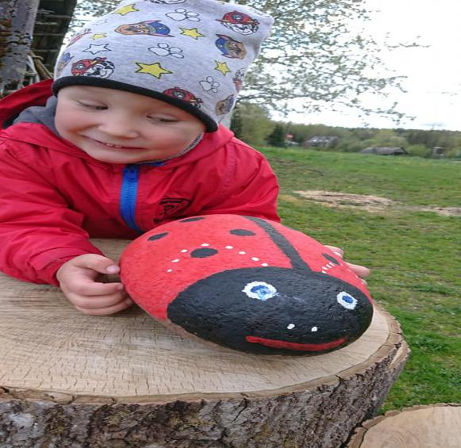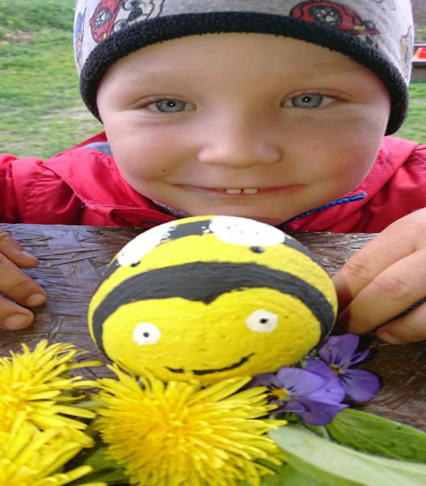

UGDYMO TURINYS
Ugdymo turinys ikimokyklinio amžiaus grupėse (3-6 metai) modeliuojamas pagal kompetencijas
• Sveikatos stiprinimo ir saugojimo kompetencija - saugiai jaustis aplinkoje, būti fiziškai aktyviam, sveikai gyventi, įgyti kasdienių gyvenimo įgūdžių, suvokti savo emocijas ir jų raišką.
• Socialinė kompetencija - pasitikėti savo jėgomis, būti iniciatyviam ir atkakliam, palankiam aplinkiniams, tikėti jais, palaikyti draugiškus santykius su bendraamžiais ir suaugusiais; stiprinti savo savivoką ir savigarbą, savireguliaciją ir savikontrolę, kūrybiškai spręsti problemas.
• Komunikavimo kompetencija – tenkinti poreikį bendrauti, įsiklausyti, išgirsti, lavinti sakytinę ir rašytinę kalbas.
• Pažinimo kompetencija – pažinti save ir kitus žmones kaip bendravimo partnerius, tyrinėti supančią aplinką, gamtą, pažinti ją, įgyti skaičiavimo ir matavimo bei mokėjimo mokytis įgūdžių.
• Meninė kompetencija – tenkinti saviraiškos ir kūrybinius poreikius, patirti estetinius išgyvenimus, įgyti meninės raiškos (muzikos, šokio, vaidybos, vizualinės raiškos) įgūdžių.
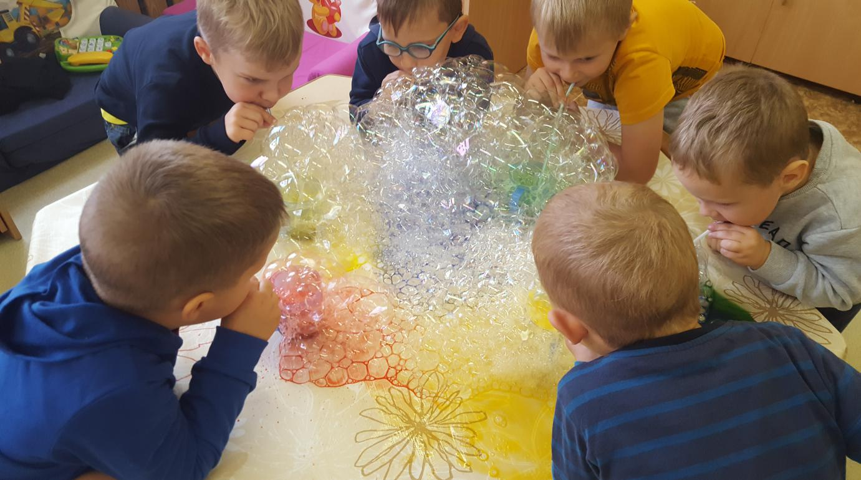

VAIKŲ PASIEKIMŲ JUNGIMAS Į KOMPETENCIJAS

MENINĖ KOMPETENCIJA
KOMUNIKAVIMO
KOMPETENCIJA
PAŽINIMO KOMPETENCIJA
SVEIKATOS SAUGOJIMO KOMPETENCIJA
SOCIALINĖ KOMPETENCIJA
1.Kasdieninio gyvenimo įgūdžiai
2. Fizinis aktyvumas
3. Emocijų suvokimas ir raiška
4. Savireguliacija ir savikontrolė
5. Savivoka ir savigarba
6. Santykiai su suaugusiais
7. Santykiai su bendraamžiais
8. Sakytinė kalba
9. Rašytinė kalba
10. Aplinkos pažinimas
11. Skaičiavimas ir matavimas
12. Meninė raiška
13. Estetinis suvokimas
14. Iniciatyvumas ir atkaklumas
15. Tyrinėjimas
16. Problemų sprendimas
17. Kūrybiškumas
18. Mokėjimas mokytis

Vaikų nuo 3 iki 6 m. amžiaus ugdymo turinys skleidžiamas aprašant esminius vaiko pasiekimus sąlyginai šešiose numatytose ugdymosi srityse. Šios sritys apima ir aštuoniolika pagrindinių ugdymo sričių, rekomenduojamų ikimokyklinio ugdymo vaiko pasiekimų apraše. Taip pat yra integruotos ir papildomos sritys - gamtamokslinis ir technologinis vaiko ugdymas. Vienos ugdymo srities turinys dėstomas lygiagrečiai vaikams nuo 3 iki 4 metų amžiaus ir vaikams nuo 5 iki 6 metų amžiaus. Numatomi esminiai vaikų pasiekimai bei pateikiamos numatomos ugdymosi gairės. Ugdymosi gairėse pateikiamos tik tam tikros galimos vaikų ugdymosi situacijos (veiklos, veiksenos, pedagogo veikla). Pedagogas pasinaudodamas ugdymo gairėmis pats kuria ir įgyvendina ugdymo turinį, atsižvelgdamas į kiekvieno vaiko ar vaikų grupės ugdymosi poreikius. Vaikai ugdosi žaisdami, tyrinėdami, bendraudami.

Menai
Judėjimas ir sveikata

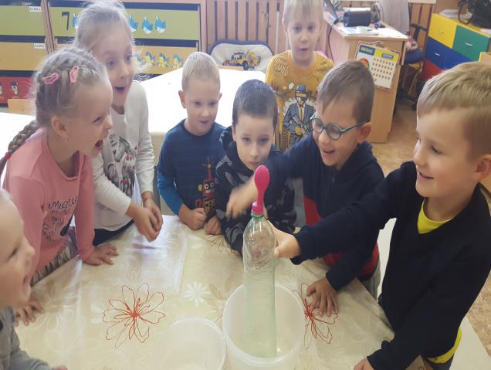
Pasaulio pažnimas
Socialinis ir emocinis ugdymas
UGDYMO SRITYS
Skaičiavimas ir matavimas
Kalba ir komunikavimas

METODAI IR PRIEMONĖS

Vaikų ugdymo(si) strategijos ir metodai atspindi veiklos būdus, stimuliuojančius ir nukreipiančius pačių vaikų aktyvią veiklą, apjungiančius pedagogų ir vaikų pastangas siekiant bendro tikslo. Metodai nukreipti į visuminį vaiko ugdymą, dėmesys paskirstomas visų sričių ir kompetencijų ugdymui, kompleksiškai ugdant bendruosius bei specialiuosius gebėjimus (meninius, intelektinius ir kt.). Pasirinkti ugdymo metodai atitinka vaikų amžių ir galimybes, individualius poreikius ir neprieštarauja šiuolaikinės pedagogikos principams. Jie atnaujinami, papildomi, atsižvelgiant į vaikų pageidavimus, pedagogų sumanymus, tėvų rekomendacijas, metodų taikymo veiksmingumo vertinimo rezultatus, informacinę medžiagą, pedagoginę bei metodinę literatūrą.
- Kūrybinis metodas, sudarantis sąlygas vaikams kelti ir įgyvendinti savo idėjas, ieškoti problemų sprendimo būdų.
- Praktinis metodas, kurio pagalba vaikams padedama per veiklą pažinti ir suprasti juos supančią aplinką.
- Vaizdinis metodas - nukreiptas į vaizdinių formavimą apie vaikus supančio pasaulio objektus ir reiškinius.
- Žaidybinis metodas - skatinantis vaikų teigiamas emocijas, padedantis formuotis socialiniams įgūdžiams, natūraliu būdu sukoncentruoti dėmesį į ugdomąją veiklą;
- Žodinis metodas (pasakojimas, pokalbis, diskusija, aptarimas) suteikiantys galimybę perduoti informaciją;
- Projektų metodo taikymas padeda formuoti įvairesnį ugdymo procesą.
Pedagogai šalia įprastų aiškinamųjų – iliustracinių, reprodukcinių, probleminių, tiriamųjų metodų kūrybiškai taiko ir netradicinius ugdymo būdus – grupės taisykles, dienotvarkes vaikams, ryto ratą, laiką rate, autoriaus kėdę, stebuklingąją kepurę, keliaujantį žaislą, dienos naujienas, ryto žinias ir kt.
Ikimokykliniame amžiuje pagrindinė vaiko veikos forma – žaidimas, kuris vaikams teikia džiaugsmą, malonumą ir nereikalauja ypatingų pastangų. Laisvas, vaiko iniciatyva pradėtas žaidimas dažnai būna motyvuotas - pajusti pasitenkinimą, nelaukiant rezultatų.
Socialinės, komunikacinės, pažinimo, meninės, sveikatos saugojimo kompetencijų raiška vaiko žaidime:
- Gebėjimas išbandyti įvairius veikimo būdus, pajusti prasmingą ryšį su suaugusiais, suprasti ir perimti jų tradicijas, įgyti gyvenimo patyrimo.
- Gebėjimas eiti nuo nepažįstamo prie naujo, tyrinėti, atrasti, lavinti vaizduotę.
- Gebėjimas suvokti taisyklių svarbą (normų žinojimas), patiems jas kurti ir jų laikytis.
- Gebėjimas nusiteikti kūrybinėms interpretacijoms, vaizduotei, žaismui, naujam patyrimo įprasminimui.
- Gebėjimas siekti judėjimo ir bendrosios veiklos malonumo.
- Gebėjimas matuoti, statyti, dėlioti, modeliuoti žaidžiant.

UGDYMO PRIEMONĖS
Ugdymo priemonės renkamos taip, kad atitiktų vaikų amžių, individualius gebėjimus, skatintų kaupti patirtį kiekvienoje ugdymo(si) srityje.
- Siekiame, kad priemonės būtų funkcionalios ir padėtų:
- tenkinti svarbiausius poreikius (emocinius, judėjimo, pažinimo);
- skatinti vaiko savarankiškumą ir aktyvumą;
- tenkinti norą žaisti ir bendrauti su kitais;
- pažinti aplinką, tyrinėti, eksperimentuoti, atrasti;
- ugdytis meninei saviraiškai ir kūrybiškumui;
- kurti sąlygas vaikų kultūrai plėtotis.

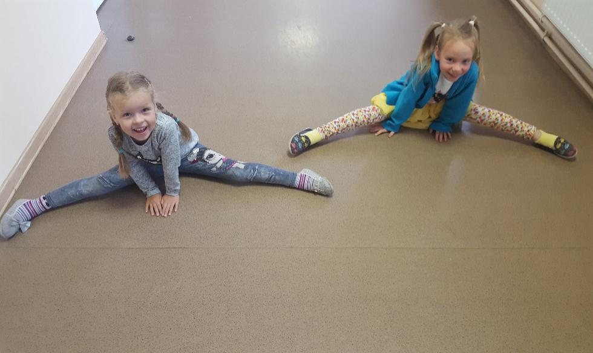

JUDĖJIMAS IR SVEIKATA
Tikslai:
Siekti kad vaikai:
- Noriai dalyvautų fizinio aktyvumo veiklose, stiprintų stambiuosius ir smulkiuosius raumenis, kūno pusiausvyrą:
- Pažintų savo kūno galias ir mokytųsi saugiai judėti;
- Ugdytųsi kasdienio gyvenimo įpročius, pratintųsi laikytis asmens higienos ir aplinkos švaros;
- Ugdytųsi sveiko gyvenimo pradmenis;
Ugdymo strategijos
- Organizuojamos fizinio aktyvumo veiklos, žaidimai, atitinkantys jų fizines galias bei padedantys vaikui ugdytis saugaus judėjimo įgūdžius.
- Asmeninis pedagogo pavyzdys turėtų padėti vaikams geriau suprasti judėjimo naudą ir ugdytis kasdienius gyvenimo įgūdžius, pavyzdžiui, ruošiantis valgyti, naudojantis tualetu, rengiantis ir pan.
- Aktyvus šeimos ir ugdytojų bendradarbiavimas padeda aiškinantis vaiko kasdienio gyvenimo įpročius, aptariant naujų asmens higienos įgūdžių ugdymą.
- Vaiko ugdymas yra nuoseklus ir paremtas vaiko supratimu bei suaugusiųjų kantrybe.
Turinio apimtys
Judėjimas: Eina, bėga, šliaužia, ropoja, lipa, šokinėja koordinuotai, išlaikydamas pusiausvyrą, spontaniškai ir tikslingai atlieka veiksmus, kuriems būtina akių-rankos koordinacija bei išlavėjusi smulkioji motorika. Judrūs žaidimai su taisyklėmis. Kasdienio gyvenimo įgūdžiai ir sveiko gyvenimo pradmenys: Tvarkingai valgo, savarankiškai atlieka savitvarkos veiksmus: apsirengia ir nusirengia, naudojasi tualetu, prausiasi, šukuojasi. Saugiai elgiasi aplinkoje, saugo savo sveikatą, mokosi rinktis sveiką maistą.
Kasdienio gyvenimo įgūdžiai ir sveiko gyvenimo pradmenys: Tvarkingai valgo, savarankiškai atlieka savitvarkos veiksmus: apsirengia ir nusirengia, naudojasi tualetu, prausiasi, šukuojasi. Saugiai elgiasi aplinkoje, saugo savo sveikatą, mokosi rinktis sveiką maistą.

JUDĖJIMAS
3-4 metai
Ugdymosi pasiekimai | Ugdymo gairės
Laikydamas pusiausvyrą vaikšto, eina plačia linija, apeina kliūtis, eina nelygiu paviršiumi, pastovi ant vienos kojos, bėga keisdamas greitį, kryptį, lipa laiptais pakaitiniu žingsniu, pašoka dviem kojomis, nušoka nuo pirmo laiptelio, pradeda žaisti judrius žaidimus, laikydamasis kelių taisyklių. | - Drąsinti vaikus išbandyti savo judėjimo galias lauko aikštelėje, sporto salėje pasiūlant eiti, bėgti, sustoti pagal ženklą, atsitūpti, atsikelti ir paimti išdėliotus įvairius daiktus salėje, lauke (pvz., kamuolėlius, kaladėlės, žaisliukus, kankorėžius, lapus ir juos dėti į didelę dėžę ar krepšį.  - Siūlyti judėti per kliūtis pasilenkiant, praropojant, atsitūpus ar nučiuožiant (išdėstytos kliūtys lauke ar salėje (pvz., čiuožyklėlė, tiltelis, nedidelis parašiutas...), imituojant įvairius gyvūnus;  - Kartu su vaikais žaisti judrius žaidimus: išpūsti ir susprogdinti balionėlį (įvairiais būdais: nubėgant, ant pirštų galų, nuropojant ir kt.), paukšteliai lizdeliuose, katinas ir pelė, šoka rateliu susikibus, juda „traukinuku“ ir kt.  - Pateikti vaikams išbandymus – apeiti, perlipti kliūtis, eiti nelygiu paviršiumi išlaikant pusiausvyrą (pvz., apeiti išdėliotas kliūtis, kaip lenta, kėdė, įvairiu paviršiumi, kaip per glamžytą popierių ir kt.), eiti tarp dviejų virvelių, lentelių 2 m ilgio, atstumu 25-30 cm vienas nuo kito.  - Siūlyti vaikams judrius žaidimus, imituoti gyvūnų eiseną, kurių metų vaikai šokinėtų abiem kojomis, bandytų pastovėti ant vienos kojos (pvz., žaidimas „Gandras, gandras...“, vaikai eina, kaip gandrai, pastovėdami trumpai ant vienos kojos) ir kt.  - Sudaryti vaikams galimybę lipti laipteliais pristatomu žingsniu laikantis turėklų, einant į pasivaikščiojimą, lauko žaidimų aikštelėje, salėje, grupėje, nušokti nuo pirmo laiptelio.  - Siūlyti vaikams važiuoti triračiais, stumiamomis kojomis mašinėlėmis.
Tikslėja rankos ir akies judesiai, stiprėja smulkieji raumenys: ridena, meta, spiria kamuolį, kerpa išilgai, veria, piešia atsitiktines linijas, taškuoja, konstruoja iš didesnių detalių. | - Siūlyti atsisėdus ridenti ir gaudyti ridenamą kamuolį: mesti, spirti minkštą nedidelį kamuoliuką lauko aikštelėje.  - Siūlyti žaidimus su žaislais ir daiktais, kuriuos vaikai gali stumti, traukti, nešiotis iš vienos vietos į kitą.  - Siūlyti žaisti žaidimus siekiant pakabinto daikto pasistiebiant, iškeliant rankeles (pvz., pakabintus kamuoliukus, plunksnas) ir kt., žaisti nesudėtingus pirštų žaidimus, pvz., žaidimas „Virė, virė košę“ ir kt.  - Siūlyti žaidimus veiksmams su daiktais atlikti: sudėti, išimti žaislus iš dėžės, žaisti su LEGO kaladėlėmis, statyti bokštelius, konstruoti, dėlioti dėliones ir kt.  - Verti, kirpti, plėšyti, piešti, lipdyti, glamžyti senų žurnalų ar popieriaus lapus, daryti iš jų gumulėlius ir pildyti dėžę ir kt.  - Kartu su vaikais vartyti knygeles, paveikslėlius, žurnalus, enciklopedijas.  - Pasiūlyti ieškoti paveikslėlių, piešti IP kompiuterio pagalba, pirštelio pagalba spausti kompiuterio ekraną ant simbolių, didinti mažinti paveikslėlius, vesti piršteliu per ekraną ir kt.
Kasdienio gyvenimo įgūdžiai
Savarankiškai valgo, geria, pradeda naudotis stalo įrankiais, pasako ko nori, ko nenori. Pats eina į tualetą. Suaugusiojo padedamas susitvarko po tualeto, prausiasi, nusišluosto veiduką, rankeles. Pradeda tvarkyti žaislus, atrasti, kas yra sveikas maistas ir kokia poilsio nauda. | - Kasdienės veiklos metu palaikyti vaiko norą ir bandymą savarankiškai rengtis, autis, valgyti (pvz., valgio metu vaiką drąsinti valgyti savarankiškai, naudotis stalo įrankiais), laikytis asmens higienos, nepamiršti nusiplauti ir nusišluostyti rankelių. Informuoti tėvus apie šių įgūdžių ugdymąsi ir pasiekimus.  - Pratinti vaikus prie tam tikrų nuolat vykstančių kasdienių veiklų (pvz., nujausti, numatyti būsimus įvykius ar veiksmus, veiklas, panaudodami tam tikrą garsinį signalą, kuris vaikams leistų suprasti, jog veikla, kuria jie dabar užsiėmę, turėtų greit baigtis ir kokia veikla vyks toliau: reikia tvarkytis žaislus, nes jau artėja pasakos laikas arba pasivaikščiojimo laikas ir reikia eiti rengtis paltuką, rištis šaliką, autis batus).  - Aplinkoje esančius daiktus laikyti tam tikrose, įprastose, žinomose vaikams vietose, kad vaikai galėtų juos rasti, kai jiems jų reikia: žaislai – dėžėse, stalčiuose arba suskirstyti pagal žaidimo erdves (ramybės erdvė, vaidmeninių žaidimų, stalo žaidimų) ir t.t. Vaikai žino, kur galima rasti jiems reikalingus daiktus. Tai skatina vaiko savarankiškumą, vaikas tampa žingsnis po žingsnio savarankiškesnis ir nepriklausomas nuo suaugusiųjų, aplinkinių, ugdosi autonomiškumą ir nepriklausomybę.  - Prasminga vaikams parodyti, kur galima rasti puoduką, pasiimti kėdę, rasti popierių, pieštukus, sudėti žaislus, kur laikomi lauko drabužiai ir kt.  - Sudaryti vaikams progų patiems susitvarkyti: nusiplauti teptuką, įsipilti vandens, sušluoti šiukšles.  - Siūlyti vaikams rinktis sveiką maistą parodant jiems jo naudą (pvz., „Ar žinai, jog pienas padeda augti, turėti stiprias kojeles, rankeles, turėti sveikus dantis ?“. Daržovės ir vaisiai padeda būti sveikiems ir stiprina galimybes daug žaisti, bėgioti, laipioti... ).  - Pasiūlyti vaikams pasirinkimą iš dviejų galimybių, „Ko norėtum, obuolio ar mandarino?“, „Kokią pasaką rinktumėtės?“, „Kuria ranka imsi, sveikinsiesi?“ .Tai ugdo vaikų gebėjimą pasirinkti ir savarankiškai priimti sprendimą.  - Savo ir kitų vaikų pavyzdžiu bei paveikslėliais, pokalbiais ugdyti supratimą, kaip galima pailsėti ir atgauti jėgas po aktyvios veiklos – pagulėti, pamiegoti, pasirinkti ramią veiklą ir kt.

JUDĖJIMAS
5-6 metai
Ugdymosi pasiekimai | Ugdymosi gairės
Laisvai vaikšto, eina ratu, pristatomu žingsniu bėga, lenktyniauja, stengiasi aplenkti kliūtis, vengia nepažįstamų veiksmų. Laikydamas koordinaciją šokinėja ant vienos kojos, laipioja, eina siauru paviršiumi, šliaužia, stumiasi ant nugaros. Mina triratį, dviratį, pasispiria koja. Judesius derina su kitų vaikų judesiais, žaidžia judrius žaidimus, stiprėja pasitikėjimas savo jėgomis | - Organizuoti judrius žaidimus, veiklas, estafetes, lenktynes, kurių metu vaikai skatinami įvairiai ir saugiai judėti lauke, salėje: eina lėtai, greitai, eina atbuli, pristatomu žingsneliu, pasistiebę ant pirštų, ant kulnų, eina aukštai keldami kojas, pusiau pritūpia, eina „žąsele“, bėga, paskui suaugusįjį keičiant tempą, nešdami daiktą (pvz., pasiūlomas vaikams žaidimas „Kelionė į mišką“, vaikai turi savo kuprines (svoris iki 1 kg) ir jas užsidėję ant pečių keliauja: eina tilteliu per upelį, lipa į kalną, perlipa kelmą, siekia šakos ir kt.). Paprašyti vaikų sugalvoti estafetės rungtis (pvz., bėga iki linijos, apibėga kamuolį, paima kaladėlę ir ją perduoda draugui).  - Pasiūlyti judrias veiklas, kurių metu vaikai ropoja, lenda, perlipa, užlipa, nulipa, šokinėja ant vienos kojos, peršoka, šoka į aukštį, tolį, nušoka nuo kelių laiptelių, šliaužia ant nugaros, pralenda (pvz., „Kliūčių ruožas“ - ištempiami siūlai įvairiomis kryptimis nuo baldų, nuo vienos kėdės iki kitos keliomis eilėmis, nuo kėdės kojos apačios iki kitos kėdės atkaltės, nuo kėdės kojos apačios iki kitos kėdės apačios ir pasiūlyti vaikams įveikti kliūtį nenuvertus kėdžių). Pasiūlyti vaikams labirintą, kurį pereiti galima tik peršokant, perlipant. Paprašyti vaikų papasakoti, kaip jiems sekėsi saugiai judėti, kaip jie stengėsi neužkliudyti siūlų. Žiemą lipdyti sniego senius, statyti sniego pilis.  - Organizuoti siužetines ar iš ritminių judesių sudarytas rytines mankštas grupėje, salėje ar lauke, jei leidžia oro sąlygos. Pasiūlyti patiems vaikams sugalvoti rytinės mankštos siužetus ir judesius.  - Organizuoti sportinius žaidimus su kamuoliu, kėgliais, lauko raketėmis (pvz., mušti krepšinio kamuolį į žemę, mušti kamuolį į vartus).  - Paprašyti vaikų padėti nubraižyti klases ir jas žaisti sugalvojant įvairias taisykles (pvz., šokinėti abiem kojomis, viena koja). Siūlyti šokinėti gumyte, šokdyne vienam ar dviese.  - Pažymėtais takais siūlyti važinėti triračiais, dviračiais, paspirtukais, žiemą traukti roges, čiuožti nuo kalniuko.
Išlavėję rankos ir akies judesiai, riešas, vikrus rankos kartelės laikymasis pirštais, gaudo, meta į sieną ir stipriai spiria kamuolį. Užsisega sagas, veria mažus daiktus, tvirčiau laiko pieštuką, kerpa žirklėmis įvairiomis kryptimis, tikslingai piešia įvairias linijas, dėlioja smulkių detalių dėliones, konstruoja | - Sudaryti sąlygas vaikams lavinti smulkiuosius raumenis grupėje, įrengus judėjimo kampelį, kuriame esančios priemonės leistų vaikams pasitempti, laikytis, lipti virve.  - Siūlyti vaikams pažaisti pirštų žaidimus (pvz., mažylis, smaližius arba bandyti vaizduoti įvairius gyvūnus, kaip paukštį, šunį ir kt., kartu su vaikais kurti pirštukų pasakas, istorijas, kurias vaikai pasakoja po vieną arba poroje).  - Pateikti vaikams idėjų, minčių, kaip ir kam galima panaudoti paprastą popieriaus lapą - ant jo galima piešti, jį galima lankstyti, susukti, glamžyti, sušlapinti, išgauti garsus (pvz., paėmus popieriaus lapą ir jį iš abiejų pusių laikant rankose sulenkus ir staigiai ištiesus išgaunamas skardus garsas, popieriaus lapą ištiesus ant žemės galima jį tyrinėti kojomis, eiti per lygų, suglamžytą, šlapią popierių ir aptarti savo potyrius).  - Pasiūlyti vaikams žaidimus su dėlionėmis, konstruktoriais, paskatinti vaikus patiems siūlyti kurti dėliones klijuojant, kerpant, piešiant, panaudojant trafaretus.  - Kartu su vaikais aptarti, ką ir kaip galima pasigaminti iš virvelės, siūlo ir įvairių smulkių karoliukų, konstruktorių detalių ar sėklų, lapų ir kt. priemonių. Siūlyti vaikams šias idėjas įgyvendinti veriant, klijuojant, vyniojant ir kt. Siūlyti vynioti siūlų kamuolius nuo storesnio siūlo iki plonesnio, kurti erdvines formas iš siūlų, pasidaryti labirintą, rišti siūlus nuo įvairių baldų ir jais keliauti.  - Siūlyti vaikams žaidimus su įvairiais smulkiais daiktais ir biriomis medžiagomis, vaikai gali rūšiuoti kaštonus, pupeles, žirnius ir kt. Pasiūlyti vaikams rasti smulkius daiktus (sagą induose, kurie pripilti sėklų, kaštonų, siūlų kamuoliukų ar kt. daiktų).  - Sudaryti vaikams sąlygas piešti, kirpti, klijuoti, lipdyti, panaudojant įvairias priemones ir medžiagas.
Kasdienio gyvenimo įgūdžiai
Tvarkingai valgo, naudojasi stalo įrankiais, savarankiškai apsirengia, segasi, bando užsirišti batus. Laikosi elementarios higienos, tvarko žaislus, savo daiktus | - Kasdienės veiklos metu padėti vaikams stiprinti esamus savitarnos ir asmens higienos įgūdžius, modeliuodami ir drąsindami juos savarankiškai rengtis, segtis sagas, traukti užtrauktuką, rištis raištelius. Skatinti vaikus tai daryti žaidybinės veiklos metu ( pvz., surišti gumelę, nes žais su gumyte, užsirišti raištį ant riešo, nes tai komandos ženklas, susegti palapinę, užsegti kuprinės segtukus ir pan.). Siūlyti vaidmeninius žaidimus (pvz., „Namai“, „Garažas“, „Parduotuvė“ ir kt.). Drąsinti vaikus (šaunuolis, padedi draugui užsisegti..., užrišti šaliką, užsegti sagas, šaunuolis, pats bandai, bet gal tau padėti).  - Savo ir kitų vaikų pavyzdžiu skatinti, stiprinti savarankiškumą laikantis asmens higienos: prižiūrėti dantis ir valytis savo šepetėliu, plautis rankas, susišukuoti, išsipūsti nosį naudojantis servetėle, nepamiršti nusiplauti rankelių, pasidžiaugti, kad žino, kur yra servetėlės ir pan. Parūpinti būtiniausias asmens higienos priemones, aptarti su vaikais, kur vaikas gali rasti savo dantų šepetėlį, šukas, kur įprastai padėtas muilas, servetėlės.  - Palaikyti ir drąsinti vaikų kultūringo maitinimosi įpročius: savarankiškai naudotis stalo įrankiais, servetėle (valgyti kartu su vaikais ir rodyti pavyzdį vaikams).  - Skatinti vaikus rinktis sveiką maistą, diskutuoti, aptarti su vaikais, iš kur atkeliauja maistas, kaip jis ruošiamas, kaip jis verdamas, valgomas skirtingose kultūrose (pvz., artimiausių kaimynų – latvių, lenkų, švedų ar kt.).  - Kalbėti su vaikais apie tai, koks maistas yra naudingas jiems patiems ir kitiems, kodėl žmogaus kaulams, dantims reikalingas kalcis, kad jo yra daržovėse, pieno produktuose, todėl jos naudingos vaikų kaulams, todėl jie tampa stipresni, vikresni. Vaisiuose, daržovėse daug vitaminų, jie naudingi dantukams, raumenims.... Pasiūlyti vaikams patiems pasiruošti sveiką maistą pagal nesudėtingus receptus, skatinti juos pačius dalyvauti jį ruošiant, pjaustant, maišyti, dėlioti į lėkštes ir kt., pasigaminti daržovių salotų, vaisių kokteilį ir kt.. Padrąsinti vaikus pasidalinti savo šeimų receptais, ruošti receptų knygas, kulinarines diskusijas kartu su šeimomis.  - Kartu su vaikais planuoti aktyvios veiklos ir poilsio laiką. Pasiūlyti vaikams įvairių poilsio minutėlių (atsisėsti ramiai, užmerktomis akimis apmąstyti savo dienelę, ką jie nuveikė). Pasiūlyti relaksacijos strategijų, paprašyti vaikų sukaupti dėmesį ir įsiklausyti į savo kvėpavimą ir pasiklausyti trumpą ramios muzikos intarpą. Skatinti vaikus išsakyti savo mintis apie tai, ką jie jautė. Vaikams, kuriems reikalingas didesnis poilsis tarp aktyvių veiklų, pasirūpinti vieta, kur vaikai gali pabūti ramiai, netrukdomi kitų vaikų.

PASAULIO PAŽINIMAS

Tikslai:
Siekti kad vaikai:
- Noriai tyrinėtų ir pažintų save bei aplinkinį pasaulį visais pojūčiais.
- Domėtųsi ir gebėtų paaiškinti socialinius, gamtos reiškinius, gyvosios ir negyvosios gamtos objektus.
- Išbandytų įvairius pasaulio pažinimo būdus: keltų klausimus, tyrinėtų, suprastų, tartųsi sprendžiant problemas.
- Ugdytųsi gamtą tausojančio elgesio pradmenis.
Ugdymo strategijos:
- Iš vaiko pozicijų - nukreipta į vaiko poreikius ir interesus.
- Tyrinėjimas žaidžiant. Suplanuotas ir spontaniškas tyrinėjimas, skatinantis naujus tyrinėjimus.
- Eksperimentų ir priemonių paprastumas ir prieinamumas vaikui.
- Orientuotas į vaiko galias ir patirtį. Saugus pačiam vaikui ar aplinkiniams.
- Teikiantis vaikui pažinimo džiaugsmą.
Gyvosios ir negyvosios gamtos objektai: artimiausia gamtinė aplinka (gyvūnai, augmenija), gamtos reiškiniai ir ištekliai (vanduo, oras, akmenys); žmogaus poveikis aplinkos išsaugojimui; pagarba gyvybei ir aplinkai; laikas ir erdvė; gyvybės ciklas; žmonės, jų panašumai ir skirtybės (išvaizda, amžius, gebėjimai, pomėgiai, veikla, gyvenama vieta);
Tyrinėjimai ir technologijos: domėjimasis aplinkos daiktais ir reiškiniais aktyviai tyrinėjant (iš ko jie sudaryti, kaip jie veikia, pasireiškia); informacijos paieška ir planavimas; paprasčiausių technologijų ir priemonių panaudojimas; klausimų kėlimas, problemų sprendimas ir apibendrinimas.

Gyvosios ir negyvosios gamtos objektai
3-4 metai
Ugdymosi pasiekimai | Ugdymosi gairės
Stebi ir noriai žaidžia su daiktais, natūraliomis medžiagomis. Atpažįsta ir pavadina keletą ar daugiau augalų, gyvūnų, daiktų, skiria tam tikrus gamtos reiškinius | - Drąsinti vaikus žaisti su natūraliomis medžiagomis (smėliu, vandeniu, akmenėliais, lapais, kaštonais, statyti smėlio pilis, kasti tunelius, kepti „bandeles“, plukdyti laivelius, „virti“ košę ir kt.). Lauko aikštelėje, grupėje specialiai įrengtose vietose pajausti sausą, šlapią smėlį, skandinti ir plukdyti daiktus.  - Atkreipti vaikų dėmesį į daiktų ir objektų savybes - spalva, forma, dydis ir tekstūra (pvz., žali lapai, maža raudona boružėlė, birus smėlis ir kt.).  - Stebėti ir pavadinti artimiausioje aplinkoje augančius augalus (medis, krūmas, gėlė), kalbėti, kokias daržoves ir vaisius valgo, įvardinti skonį, uostyti, nusakyti spalvą, dydį, formą.  - Kartu su vyresnių grupių vaikais organizuoti išvykas į netoli esantį mišką, pievą, prie tvenkinio ir stebėti medžius, krūmus, gėles, žolynus, paukštelius, vabalėlius. Rinkti lapus, kankorėžius ir drąsinti vaikus pasidalinti išvykos įspūdžiais.  - Skatinti vaikus stebėti ir pavadinti gyvūnus pasivaikščiojimo metu, išvykose, vartant knygeles, paveikslėlius, ieškodami paveikslėlių planšetėje ir kt.  - Kalbėti su vaikais apie tai, kokius žmones sutinkate darželyje, eidami pasivaikščioti, išvykose ir ką jie veikia (pvz., vairuotojas vairuoja troleibusą, vyras šluoja, moteris sodina gėles, žmonės laukia autobuso ir kt.).  - Kalbinti vaikus kasdienės veiklos metu įvardijant, ką ir kada jie veikia dieną (ryte – pasisveikinti, priminti, kad tuoj eisite pusryčiauti, po pasivaikščiojimo – einame plauti rankelių, pietausime ir kt.).  - Švęsti vaikų gimtadienius, tradicines šventes, kurti grupės ritualus (pasitikite kiekvieną vaiką ryte pasisveikindami ir pakviesdami žaisti į grupę ir kt.).
Tyrinėjimai ir technologijos
Įvairiais būdais tyrinėja aplinkos daiktus (stebi, džiaugiasi, išardo, sudeda, ima ir meta, išpila...). Eksperimentuoja su įvairiomis medžiagomis, reiškiniais (smėliu, vandeniu, maistu, šviesa) | - Padėti vaikams suprasti skirtingų daiktų paskirtį ir kaip jais naudotis. Siūlyti vaikams žaisti ir veikti su įvairiais žaislais, daiktais, esančiais jų aplinkoje ir juos tyrinėti (su nesudėtingais namų apyvokos daiktais - puodais, samteliais, šluota, sieteliais ir kt.).  - Padėti vaikams suprasti priežasties ir pasekmės ryšius (pvz., kas atsitiks, jei ant smėlio užpilsime vandens, jei paliksime ledukus kambaryje, jei įmesime į vandenį druskos, cukraus, akmenį, popierių, jei pūsime į plunksną ir kt.).  - Pasiūlyti vaikams patyrinėti savo šešėlį saulėtą dieną lauke, prie šviesos grupėje (kodėl šešėlis nepabėga, ar visi daiktai turi šešėlius ir kt.).  - Skatinti vaikus tyrinėti daiktus ir medžiagas per padidinamąjį stiklą, su magnetu.  - Sudaryti galimybę vaikams pažinti aplinkos garsų įvairovę, žaisti žaidimus, kurių metu reikia atspėti, kas atsitiko, kai pabeldžiate į duris, suplojate rankomis, patekšenti ranka vandenį ir kt. Klausyti garsų pasivaikščiojimo metu.  - Sudaryti vaikams progų suprasti aplinkos kaitos procesus: švęsti vaikų gimtadienius ir kalbėtis, kaip jie pasikeitė (paaugo, moka...).  - Kartu su vaikais sodinti sėklas, gėles, prižiūrėti, stebėti, kaip jos auga, keičiasi.  - Pasiūlyti vaikams pasirinkti ir rūpintis žaisliniu augintiniu ir mokytis būti atsakingais.  - Eksperimentuoti su skoniais: kas atsitiks, jei ant batono užtepsime šokolado kremo, sviesto ir kito skonio maisto produkto.  - Kelti probleminius klausimus vaikams (kaip vyksta ir kodėl, kas suka vėjo malūnėlį, kodėl kieme ištirpo sniegas...).  - Atkreipti vaikų dėmesį į tai, kaip keičiasi orai per dieną.  - Skatinti vaikus tyrinėti gamtos ir aplinkos daiktus, naudojantis paprastomis priemonėmis (aprūpinti padidinamaisiais stiklais, plastmasiniais indeliais).
Gyvosios ir negyvosios gamtos objektai
5-6 metai
Ugdymosi pasiekimai | Ugdymosi gairės
Pastebi skirtumus tarp tam tikrų objektų, daiktų ir juos įvardija. Papasakoja, kur gyvena gyvūnai, nusako, kurie yra naminiai. Skiria tam tikras profesijas, darbus. Pradeda suprasti, kad aplinka ir jis pats keičiasi augdamas. Plėtoja laiko, erdvės ir vietos pojūčius. Žino, kad reikia globoti augintinius | - Žaisti, rūšiuoti, kolekcionuoti akmenėlius, lapus, kriaukleles, sėklas, kankorėžius ir kitas natūralias medžiagas.  - Klausyti ir kalbėti su vaikais apie natūraliai kylančius ar sukeltus aplinkos garsus (vėjo, lietaus, miško, paukščių, gyvūnų, automobilių, statybų ir kt.).  - Aiškintis garsų kilmės priežastis, skatinti vaikus saugoti aplinką ir gamtos resursus, rūšiuoti šiukšles, taupyti energiją, vandenį (išjungti šviesą, neleisti vandens), popierinius ar plastikinius indelius panaudoti antrą kartą (išvykose) arba meniniams sumanymams.  - Apsilankyti gretimame ūkyje ar fermoje (pvz., pieno ūkyje ir sužinoti, iš kur atkeliauja pienas ant mūsų stalo; gyvulių, paukščių ir kt. ūkius).  - Skatinti dalintis savo patirtimi (pvz., kokius augintinius turi namie, kaip jais rūpinasi, kuo jie ypatingi ir kt.).  - Pasivaikščiojimo metu stebėti darželio kieme augančius medžius, gėles, pievą ir jos gyventojus ir kartu aptarti stebėtus potyrius (pvz., ką darė sraigė, kaip ji atrodė, šliaužė ir pan.). Žaisti stalo žaidimus ir rūšiuoti pagal tam tikrą požymį (skraido-neskraido).  - Sekti vaikams pasakas, skatinti žiūrinėti paveikslėlius, vaizdo filmukus, kuriuose vaizduojami įvairūs gyvūnai. Drąsinti vaidinti, apsimesti įvairiais gyvūnais, imituojant jų elgseną ar išvaizdą.  - Dalintis įspūdžiais, kuriuos vaikai patyrė kartu su šeima savaitgalį, išvykose, pasivaikščiojimuose, pramogose, renginiuose ir kt. Apsilankyti parduotuvėje, pašte, stebėti gatve važiuojančius automobilius ir kalbėti apie profesijas, pasikviesti į svečius tėvelius, kad papasakotų apie savo profesijas.  - Drąsinti domėtis žemėlapiais ir jais naudotis pasivaikščiojimo metu, grupėje. Tyrinėti gaublį, Lietuvos žemėlapį, gaminti grupės, kelio iš/į darželį žemėlapius, aptarti kelią į namus, kokius objektus vaikai sutinka kelyje (medžiai, namai, keliai ir kt.) ir perkelti juos į vaikų žemėlapius.  - Švęsti tradicines ir netradicines šventes, kurti grupės tradicijas, kviesti tėvelius į tradicinę žaidimo dieną, kurioje žaidžia kartu tėveliai ir vaikai grupėje ir pan.
Tyrinėjimai ir technologijos
Tyrinėdamas daiktus ir reiškinius, pasinaudoja turima patirtimi. Eksperimentuoja laikydamasis tam tikros tvarkos, atlieka veiksmus atsargiai. Domisi, kelia klausimus ir ieško atsakymų jam prieinamuose įvairiuose šaltiniuose. Rūšiuoja, grupuoja daiktus pagal tam tikras savybes | - Eksperimentuoti su įvairiomis medžiagomis, aiškintis gamtos reiškinius, stebėti, kaip rieda kamuoliukas statmena lenta, keisti jos kampą ir kelti klausimą, kas atsitiks (traukos dėsnis). Išbandyti magnetą, vandens, šviesos poveikį augmenijai, žmogui, santykį su objektais, daiktais.  - Eksperimentuoti su medžiagų savybėmis (vandeniui, šviesai, pralaidžios – nelaidžios medžiagos).  - Drąsinti tyrinėti šešėlius, kaip keičiasi jų ilgis, forma per dieną, spėti, kas atsitiks su šešėliais einant ir kt.  - Kviesti ir drąsinti vaikus dalyvauti savo pačių sumanytuose eksperimentuose, projektuose, kurie skatintų jų smalsumą, teiktų tyrinėjimo džiaugsmą ir padėtų jiems atrasti atsakymus į jiems rūpimus klausimus apie daiktus ir reiškinius.  - Parūpinti įvairių tyrinėjimo priemonių, knygų, enciklopedijų, domėtis vaikų projektais, tyrinėjimais, veikla.  - Įsijungti į vaikų veiklą pasiūlant jiems savo paramą (nufotografuoti, nufilmuoti, perkelti į kompiuterį ir kt.). Palaikyti vaikų norą patiems pasinaudoti informacinėmis technologijomis (parodyti, kaip galima perkelti duomenis iš fotoaparato ir kt.).  - Skatinti vaikus dalintis savo atliktais tyrinėjimo projektais ir planuoti naujas veiklas kartu su kitais vaikais ar tėveliais.  - Drąsinti vaikus panaudoti įvairius šaltinius informacijai rasti (pvz., „Pasižiūrėkime į knygą ar kompiuterį, gal ten sužinotume daugiau“, „Aš girdėjau, kad Tomas kažką apie tai kalbėjo, gal jo paklausti?“, „Kur mes girdėjome, matėme apie tai?“ ir pan.).  - Stebėti ir rūšiuoti kieme augančias gėlės, augalus pagal spalvą, formą, dydį, naudą (valgomas, sudaro šešėlį) ir kt.  - Drąsinti vaikus kelti klausimus apie tai, kokios aplinkoje vyrauja spalvos, formos, dydžiai (ar galime padalinti obuolį taip, kad kiekvienas gautume po vienodą dalį, kaip tai padaryti?).  - Skatinti vaikus dalintis patirtimi su kitais vaikais, suaugusiaisiais, esančiais grupėje, paklausiant jų, ar jie norėtų parodyti, ką jie veikė.

KALBA IR KOMUNIKAVIMAS

Tikslai:
Siekti, kad vaikai:
- Ugdytųsi norą bendrauti ir kurti palankius santykius su bendraamžiais ir suaugusiais.
- Turėtų galimybes klausyti įvairių aplinkos garsų, sakytinių pasakojimų, skaitomų grožinės bei pažintinės literatūros kūrinių ir ugdytųsi taisyklingą kalbą bei pajaustų jos grožį.
- Domėtųsi knyga, ugdytųsi poreikį skaityti ir pamiltų knygą. Ugdyti (-s) sakytinę kalbą kaip saviraiškos, bendravimo ir pažinimo priemonę, sudarant prielaidas ugdytis rašytinę kalbą.
- Drąsiai reikštų save meninės raiškos priemonėmis kaip savitu komunikacijos būdu.
Ugdymo strategijos:
- Aktyvus vaiko klausymasis: demonstruoti veido mimika, kūno kalba, žodžiais susidomėjimą vaiko pasakojimu.
- Atkartojimas vaiko išsakytų paskutinių minčių trumpa, taisyklinga, vaikui suprantama kalba, sudarant galimybę pačiam vaikui geriau perprasti tai, ką jis norėjo pasakyti, mokytis taisyklingos kalbos.
- Žaidimai, veiklos, projektai, kurių metu vaikai aktyviai bendrauja, tariasi, dalijasi mintimis, idėjomis su bendraamžiais ir suaugusiais.
- Neverbalinės kalbos technologijos: kūno kalba, veido mimika, rašytiniai ženklai, simboliai.
Turinio apimtys:
Klausymasis ir kalbėjimas: Klausymasis ir supratimas (prašymų, nurodymų vykdymas); pasakojimas, išreiškiant mintis savais žodžiais; natūralus bendravimas; dialogas su kitais; neverbalinė kalba (judesiais, veido mimika); įvairūs aplinkos garsai.
Skaitymo ir rašymo pradmenys: knygelių „skaitymas“ ir jų gamyba; ženklai, simboliai aplinkoje; raidės ir žodžiai; dramatizacija ir vaidmeniniai žaidimai; žodžių žaidimai.

Klausymas ir kalbėjimas
3-4 metai
Ugdymosi pasiekimai | Ugdymosi gairės
Klausosi ir vykdo kelis prašymus paeiliui. Kalba 2-4 žodžių sakiniais, papildo kalbą judesiu. Reaguoja į pasakojimą judesiais, šūksniais, klausimais. Daug klausinėja „Kas“, „Ką daro“, Kas čia?“ | - Prašyti vaikų pagalbos paduoti, paimti, atnešti ir kt.; jungti juos į bendrą veiklą supažindinant su žaidimo taisyklėmis ir stebėti, kaip vaikai jas suprato.  - Skatinti vaikus pasakoti, kalbėti, dalintis savo patirtimi su kitais ir suaugusiais, įdėmiai jų išklausyti, žaidimo metu pasiteirauti, ką jie žaidžia, kaip sekasi, pakalbinti juos, nusišypsoti, pakartoti jų paskutinius žodžius.  - Kalbėti su vaikais apie jų šeimas: koks vaiko vardas, ką jis mėgsta, kiek metų, kokie šeimos narių vardai, ką jie mėgsta veikti ir kt. Kalbėdami rodykite dėmesį, sudaryti vaikams progą išmokti naujų žodžių ir taisyklingų, laikantis gramatinių taisyklių, sakinių konstrukcijų (pvz., „Tavo tėčiui patinka gaudyti žuvis, tai jis mėgsta žvejoti, puiku.“; „Mažiausias šuniukas buvo alkanas?“).  - Kalbėti vaikams, kai jie ar suaugę ką nors daro ar darys nusakydami veiksmus, (pvz., „Einu ir padėsiu jums nunešti žaisliukus į vietą“, „Mes jau ruošiamės į lauką, o kaip tu, Tomai, jau pasiėmei kastuvėlį?“ ir kt.).  - Skaityti eiliuotas pasakas ir kartu su vaikais mokytis trumpų dvieilių ar ketureilių su judesiais (pvz., „Tupi žvirblis kamine...“, „Dvi varlytės lankoje“ ir kt.).  - Sekti pasakas, keisdami balso intonaciją, pasakys nuotaiką, palydėdami kūno judesiais, veido mimika perteikiant pasakos nuotaiką, herojus. Pateikti vaikams keletą klausimų, paskatinti vaikus atsakyti (pvz., „Kas ten toks piktas buvo?“ (keiskite balsą, norėdami parodyti balsu apie kokį personažą klausiate).  - Skatinti vaikus išreikšti savo įspūdžius.  - Plėsti vaikų žodyną, drąsinant klausinėti įvairios veiklos metu ir atsakyti į jų klausimus (pvz., Tu paėmei du obuolius, suskaičiuokime“. )
Skaitymo ir rašymo pradmenys
Domisi knygelėmis, jas varto, žiūrinėja, įvardija ką mato (veikėjus, veiksmą, pažįstamą raidę). „Rašinėja“, piešia įvairias linijas | - Įkurti knygų kampelį, kuriame vaikai galėtų laisvai (kilimas, pagalvėlės, stalelis) vartyti, žiūrinėti spausdintų knygelių ar elektroninių planšetėje paveikslėlius; skaityti, sekti vaikams pasakas, trumpas istorijas, kurti trumpas inscenizacijas, žaisti su pasakų personažais, vaidinant ant flanelinės lentos, pirštukinėmis lėlėmis ir kt.  - Pradedant skaityti sudominti vaikus, apžiūrėti paveikslėlius, parodyti vietą pirštu, nuo kur pradėti skaityti (žodį ir pirmą jo raidę), tokiu būdu vaikai susipažįsta su ženklais, kurie reiškia žodžius knygelėje.  - Skaitant kviesti vaikus „paskaityti“ knygelę kartu. Vaikams labai patinka apsimesti, kad skaito, padrąsinkite vaikų susidomėjimą žodžiu, žvilgsniu, paklauskite, apie ką pasaka, pavyzdžiui, „Puiku, skaitai knygelę, apie ką ji?“.  - Drąsinti vaikus „rašinėti“, piešti. Paklausti, ką jis piešia, rašo ir pasidžiaugti vaiko veikla.
Klausymas ir kalbėjimas
5-6 metai
Ugdymosi pasiekimai | Ugdymosi gairės
Klausosi ir supranta pokalbio temą. Atkartoja pasakos, pasakojimo turinį, įvykius. Supranta pajuokavimus, juokauja. Kalba taisyklingai, išsako savo norus, pageidavimus. Laikosi tam tikrų bendravimo taisyklių (įsiterpia, kai kitas baigia kalbėti). Susikalba be žodžių (judesiu veido mimika). Nupasakoja, ką sugalvojo ar padarė | - Bendravimo su vaikais metu demonstruoti empatiją, įsijausti į vaiko pasakojimą, pokalbio temą, rodyti tai veido mimika, kūno judesiais (pvz., papurtykite galvą, jei nesutinkate, nusišypsokite, jei jums smagu girdėti ir pan.).  - Sekti pasakas, pasakojimus ir juos kartu su vaikais atpasakoti, kurti savo pasakojimus su kita pradžia, pabaiga. („Buvo žirnis ir pupelė“, įvairiais būdais (pasaką atgal, pasaką su judesiais), sekti ją garsiai ir tyliai, vaidinti ir kt.  - Savo asmeniniu pavyzdžiu padėti vaikams mokytis bendravimo kultūros, išklausyti, priminti, kad išklausote, po to kalbate (pasinaudokite susitartais ženklais ar garsu – jei nesiklauso, skamba varpelis).  - Sudaryti vaikams galimybę klausytis įvairių garų, natūraliai kylančių ir dirbtinai sukeltų, bandyti spėti jų prigimtį ir pamėgdžioti (pvz., įrašai kita kalba, gimtąja kalba, paukščių garsų ir kt. )  - Žaisti žaidimus, kurių metu vaikams reikia ne kalbėti, o bendrauti veiksmais, kūno judesiais, veido mimika (pvz., žaidimas – skulptūros, vaikai turi parodyti gyvūną, profesiją ar kt.).  - Žaisti ratelius, liaudies žaidimus, kurių metu vaikai mokosi ar iš atminties atkartoja žaidimo, dainos ar eiliuotą tekstą (žaidimas „Žvirblis čiulbuonėlis“ ir kt.).  - Drąsinti vaikus sekti pasakas, istorijas vieni kitiems ( pvz., „Arnai, tu pasakojai Tomui istoriją, buvo labai linksma, gal dar kas žino linksmų istorijų?“, „ O gal mes galim suvaidinti?“ ).  - Kurti dekoracijas, piešti iliustracijas girdėtoms pasakoms, istorijoms, vaidinimams, komiksams; kartu fantazuoti ir pasakoti.  - Siūlyti atlikti veiklas poroje, grupelėje, kurių metu vaikai diskutuoja, tariasi, išsako savo nuomonę, argumentus (pvz., paprašyti poroje papasakoti, ką labiausiai mėgsta veikti; imti interviu iš draugo, tėčio ir kt.).  - Žaisti žaidimus su žodžiais (pvz., koks garsas žodžio pradžioje, gale, rasti panašiai skambančius žodžius, (tėtis – rėtis, lapė-snapė ir kt.)  - Skatinti vaikus dalintis įspūdžiais, pasakoti apie tai, ką matė, patyrė išvykos metu, būdami savaitgalį su šeima, lankydamiesi muziejuose, pramogaudami ir kt. Drąsinti vaikus išsakyti savo nuomonę.
Skaitymo ir rašymo pradmenys
Domisi rašytiniais tekstais, ženklais ir simboliais.  Supranta, kad žodžiai slypi po raidžių ženklais. Pažįsta keletą ar daugiau raidžių, „perskaito“ savo vardą. | - Papildyti bibliotekėlę knygelėmis, žurnalais, enciklopedijomis su skirtingais tekstais, šriftais, kuriuos vaikai gali tyrinėti ir ieškoti jau pažįstamų raidžių, ženklų ir lyginti su nepažįstamais (tekstai kita kalba, žurnalai, reklaminiai lapeliai ir kt.). Skatinti vaikus „skaityti“ žaidimų ar kitos veiklos metu (pvz., žaisdami kavinę vaikai apsimeta, kad skaito meniu, kiek kainuoja, žaidžiant polikliniką, kad rašomas receptas ir pan.).  - Pagal galimybę apsilankyti bibliotekoje, knygyne ir dalintis patirtais įspūdžiais.  - Kalbėti apie tai, kaip atsiranda knygos, kokios gali būti knygos, kaip rašomas tekstas (iš kairės į dešinę), kas jas sudaro (viršelis, iliustracijos, rašytojo vardas), pasikviesti pagal galimybę rašytoją ar poetą.  - Kurti istorijų, pasakų knygeles, gaminti receptų ir užrašų knygeles, plakatus (didžiąją grupės knygą, išvykų, ekskursijų, palinkėjimų užrašus, plakatą apie saugų eismą ir kt.)  - Pasivaikščiojimo metu stebėti pakelyje pasitaikiusius ženklus, simbolius, užrašus ir juos aiškintis.  - Siūlyti žaisti žodžių loto, raidžių kaladėlėmis, LEGO, rašyti pažįstamas raides, kopijuoti raides, kurti savo ir jas puošti, kirpti, klijuoti, panaudoti kitų žaidimų metu (kai reikia pasižymėti savo darbelį, vietą ar kt.).  - Žaisti su žodžiais pirmyn ir atgal, sakyti žodį atvirkščiai, kaip mama – amam ir kt., tokiu būdu padedant vaikui suprasti skaitymo kryptį.  - Lankstyti kartu su vaikais iš popieriaus raides, kurti kūno padėtimis raides, jų junginius.  - Skatinti „rašyti“ su pieštuku, flomasteriu, tušinuku ant popieriaus, kompiuteryje (pvz., laišką, žinutę ir lyginti šriftus, parašytus ranka ar kompiuteriu).  - Atspausdinti kompiuteriu, iškirpti iš senų žurnalų raides, žodžius, simbolius, paveikslėlius ir kurti tekstus ar žinutes.  - Skatinti „rašyti“ raidėmis, pasidarytomis iš plastilino, modelino ar sudėlioti iš kaštonų, gilių, sėklų ir kt.  - Žaisti vaidmeninius žaidimus, (parduotuvėje sudarinėti pirkinių sąrašus , kavinėje – sudarinėti meniu ir pan.)

SKAIČIAVIMAS IR MATAVIMAS

Tikslai:
Siekti, kad vaikai:
- Suprastų skaičiaus sąvoką ir susietų skaičių su atitinkamu jo simboliu.
- Lavintų loginį mąstymą skaičiuodami, matuodami, lygindami, grupuodami ir rūšiuodami pagal formą, spalvą, dydį.
- Pratintųsi kasdienėje veikloje naudotis matematine patirtimi: tyrinėtų, pažintų daiktus ir atrastų ryšius tarp jų.
- Plėtotų erdvės ir laiko supratimą: nustatytų objektų padėtį erdvėje, judėjimo kryptį, laiko trukmė nuovoką.
Ugdymo strategijos:
- Palaikyti natūralų vaiko domėjimąsi skaičiais, norą pažinti daiktų savybes matuojant, lyginant, rūšiuojant ir grupuojant juos.
- Skatinti eksperimentuoti, tyrinėti daiktus pasitelkus matematines priemones, žaislus ir žaidybinę veiklą.
- Įvairios vaiko veiklos metu taikyti matavimą, skaičiavimą, grupavimą, tapatinimą ir lyginimą,
- Skatinti ieškoti informacijos pasitelkiant įvairius informacinius šaltinius: savo, draugų ar suaugusiųjų patirtį, knygas, kompiuterį ir kt.
- Skatinti kasdienėje kalboje naudoti formų, dydžių, krypčių, erdvinių padėčių ir laiko įvardijimus;
Turinio apimtys:
Skaičiai ir skaičiaus sandara: skaičiaus vartojimas kiekiui ir eilei nusakyti; skaičiavimas 10 ribose; simboliai, vartojami skaičiams pažymėti;
Formų, dydžių, erdvės ir laiko matai: formos aplinkoje ir geometrinės figūros; daiktų dydis, dydžių santykiai; matavimas ir matavimo priemonės; orientavimasis laike ir erdvėje.

Skaičius ir skaičiavimas
3-4 metai
Ugdymosi pasiekimai | Ugdymosi gairės
Skiria žodžius: mažai (mažai ir daug). Paprašytas duoda kitiems po vieną žaislą, daiktą. Geba išrikiuoti daiktus į vieną eilę. | - Drąsinti vaikus vardinti daug ir mažai, žaisti žaidimą, spėti „daug-mažai“ (paslėpti rankoje daugiau ir kelis smulkius daiktus arba sudėti juos į dėžutę ir spėti, žiūrinėti paveikslėlius ir lyginti juose nupieštus daiktus: daug-mažai; didelis-mažas).  - Kasdienės veiklos metu skatinti vaikus atrasti, kiek yra daiktų po du, po vieną ( aunantis, rengiantis klausti vaikų, kur jų kojinės, batukai, šalikas ir atnešus vieną daiktą, klausti, o kur kitas, priminti, kad kojinaitės dvi, nes dvi kojytės ir pan.).  - Atkreipti vaikų dėmesį, į skaičius kasdieniniame jų gyvenime, pasivaikščiojimo metu stebėti skaičius aplinkoje (numeriai ant namo, skaičiai automobilio numeryje, autobuso numeris, mobilus telefonas).  - Kartu su vaikais dainuoti trumpas ritmines daineles, eiliuotas pasakas, kuriose yra pasikartojantis ar sekantis vienas paskui kitą veiksmas, pavyzdžiui, pasaka „Pirštinė“; žaisti pirštų žaidimus ir kt.
Matavimas, lyginimas, laikas ir erdvė
Tapatina daiktus pagal formą, dydį. Supranta ir pradeda vartoti daiktų palyginimui skirtus žodžius: didelis – mažas, ilgas – trumpas, sunkus – lengvas, storas – plonas, toks pat, kitoks ir pan. | - Skatinti vaikus lyginti ir rūšiuotis daiktus, žaislus pagal spalvą, formą, dydį (pasivaikščiojimo metu rinkti rudenį lapus ir juos rūšiuoti pagal spalvą, formą, lyginti vaisius daržoves pagal tai, ar jie turi kauliuką, sėklas (obuolys, slyva, apelsinas), atrinkti lėlių drabužėlius, kurie tinka dėvėti žiemą ar vasarą.).  - Drąsinti vaikus lyginti daiktus, bandyti įdėti didesnius, mažesnius, atrinkti ir dėti daiktus į skirtingas dėžutės, kurie yra minkšti ar kieti. Įdėti mašinėlę pasirenkant dėžutės dydį (mažesnė ir didesnė).  - Siūlyti žaisti persirengimo žaidimus ir aiškintis, kurie drabužiai dideli, kurie maži, vardinti: šitas mažas, trumpas, lengvas ir pan. Žaisti su įvairiomis medžiagomis (kaštonais, akmenukais, siūlų kamuoliais) ir vardinti: sunkus, toks pats, kitoks ir pan.  - Skatinti žaisti su žaislais, kuriuos reikia įdėti pagal formą, dydį, sudėti eilę, surūšiuoti ir kt.  - Parūpinti žaislų ir priemonių, kurių pagalba vaikai galėtų matuoti ir lyginti jų aukštį, ilgį, svorį (galima panaudoti naujagimių svėrimo svarstykles arba metrą). Sverti kalades, matuoti jų ilgį statant tiltą ant kilimo ir pan.  - Žaisti, tyrinėti ir eksperimentuoti su daiktais, kuriais taip pat galima pamatuoti, pasverti ar numatyti laiką (sušvilpti, kai laikas daryti pertrauką, naudoti puodelius, buteliukus, samtelius, samčius, ąsočius, sietus, dubenis bei kaušus).
Skaičius ir skaičiavimas
5-6 metai
Ugdymosi pasiekimai | Ugdymosi gairės
Susieja daiktų kiekį su skaičiumi. Skaičiuoja iki 10 ir daugiau. Suskaičiuoja daiktus bent iki 10. Supranta ir vartoja žodžius: daugiau (mažiau) vienu, dviem, po lygiai, pusiau, į 2 dalis, į 4 dalis. Atpažįsta, atkuria, pratęsia, sukuria skirtingų garsų, dydžių, formų, spalvų sekas su 2–3 pasikartojančiais elementais | - Įvairios veiklos metu sudaryti galimybę pasinaudoti skaičiavimo patirtimi: žaisti judrius žaidimus išsiskaičiuojant, nustatant eiliškumą; skaičiuoti žaislus, daiktus, lyginti, rūšiuoti, kurių daugiau, kurių mažiau ir pan.  - Kasdienėse vaikų veiklose padėti vaikams formuoti laiko nuovoką (susitarti veiklai laiką ir jį nustatyti smėlio laikrodžio pagalba arba, susitarus iki kokio skaičiaus ant laikrodžio (elektroninio) bus baigtas žaidimas).  - Skatinti vaiką dalintis savo skaičiavimo patirtimi, kai jis skaičiuoja ir palygina, padrąsinti vaiką, kai jis pasako, kad mergaičių šiandien yra daugiau, nei berniukų ir paklausiama: „Iš kur tu žinai?“, „Kodėl taip manai?“ ir pan.  - Supažindinti su paprasčiausiais skaičiavimo būdais (pvz., jei reikia suskaičiuoti, kiek yra raudonų mašinėlių (kiekvieną mašinėlę paliesti pirštu), suskaičiuoti, kiek nupiešta avinukų (nusipiešti tiek taškelių, kiek yra avinukų ir taškelius suskaičiuoti).  - Mokyti naudotis informacinėmis priemonėmis, kurių pagalba galima suskaičiuoti ir užrašyti skaičiais, (pvz., pasinaudoti mobiliojo telefono programėle, kalkuliatoriumi, spausti reikiamus skaičius ir simbolius).  - Siūlyti vaikams pratybų sąsiuvinius, kuriuose yra įvairių užduotėlių, skirtų skaičiavimui ir skaičiaus sąvokos plėtojimui.  - Skatinti žaisti vaidmeninius žaidimus, modeliuoti gyvenimiškas situacijas, kurių metu reikalinga skaičiavimo ir skaičių žymėjimo patirtis, pasidaryti pinigus (gamintis eurus, euro centus), žaidžiant parduotuvę arba įsivaizduojant jog reikia pasikeisti pinigus banke į smulkesnius ir pan.  - Drąsinti dalyvauti kaupiant pasiekimų aplanke vaiko darbus ir susitarti, kiek darbelių vaikas turėtų atsirinkti jo manymu geriausius ir pan.
Matavimas, lyginimas, laikas ir erdvė
Skiria geometrines figūras: skritulį ir rutulį, kvadratą, trikampį, stačiakampį. Rūšiuoja daiktus pagal dydį, formą, tūrį. Matuodamas atstumą, ilgį, tūrį, masę, naudojasi žinomais sąlyginiais matais. Lygindamas dydžius, vartoja žodžius (didesnis, truputį mažesnis, didžiausias, mažiausias ir kt.) Apibūdina daiktų vietą ir padėtį kitų daiktų ar vienas kito atžvilgiu: aukščiau – žemiau, virš – po; šalia, greta, viduryje, tarp, priešais, prie, prieš, paskui, šalia vienas kito, už, prieš, tarp, viduje, išorėje ir kt. Turi tam tikrą laiko nuovoką: žino, jog savaitė susideda iš dienų, metus sudaro metų laikai. | - Skatinti vaikus rūšiuoti, dėlioti, klasifikuoti daiktus, objektus pagal tam tikrus požymius (pvz., greiti ir lėti; aukščiausias žemiausias, nuo mažiausio iki didžiausio, pagal spalvą, formą ir pan.).  - Drąsinti vaikus eksperimentuoti su formomis, dydžiais ir tekstūra (pvz., išsikirpti stačiakampius, reikalingus pinigams pasigaminti; pasidaryti iš kaladėlių apskritimą, kuris reikalingas žaidžiant sugalvotą žaidimą, pastatyti aukščiausią bokštą ir drąsinti vardinti aukščiausias, mažesnis arba, aukštas – aukštesnis ir t. t).  - Drąsinti vaikus atrasti priemones, kurių pagalba jie galėtų be specialių priemonių pamatuoti, išmatuoti, palyginti (pvz., matuoti plaštaka, sprindžiu, pėda, žingsniu ar susitartu matu (pagaliuku) ilgį ar aukštį, puodeliu, šaukštu ar samčiu, kilnojant daiktus – svorį, apimant rankomis – plotį).  - Skatinti kelti hipotezes ir spręsti problemas ir rasti atsakymus eksperimentuojant (kiek gali tilpti vandens, smėlio į tos pačios apimties, bet skirtingos formos indus (siauras ir platus tos pačios apimties indai)).  - Padėti atrasti reikiamą informaciją knygose arba kompiuterio pagalba, jei reikia sužinoti, kuriuo laiku išvyksta autobusas, kiek kainuoja bilietas, kur jį nusipirkti, sužinoti, koks bus oras artimiausiomis dienomis ir kt.  - Atkreipti vaikų dėmesį į laiko trukmę, naudojant laikrodį pasakyti vaikams, kad kai laikrodžio rodyklė bus ant skaičiaus 10, ateis pasakos sekimo laikas.  - Skatinti vaikus vartoti laiko sąvokas (dabar mes surinktus lapus išdžiovinsime ant palangės, o vėliau juos klijuosime, na o rytoj pakabinsime, kad pamatytume kas mums pavyko).  - Plėtoti supratimą, kaip praeina laikas, kartu su vaikais suklijuoti vaikų ir jų šeimų nuotraukas, nuo kūdikystės iki šių dienų arba daiktų, kaip jie atrodė anksčiau (pvz., telefonai, lėktuvai, automobiliai ir kt.) Aptarti nuotraukas naudodamiesi žodeliais anksčiau, seniau, dabar.  - Skatinti rungtyniauti ir matuoti laiką chronometro pagalba, aptarti su vaikais, kuris laikas greitesnis ir pan.  - Laiko nuovokai formuotis naudoti smėlio laikrodį, sutartą ženklą (pvz., eksperimento atlikimui, laikas veiklai, žaidimui).  - Sodinti, sėti augalus ir stebėti jų augimo ciklą, pasižymint per kiek laiko išdygo, kiek paaugo ir pan.  - Stebėti ir žymėti dienos orus kalendoriuje sutartais ženklais, aptarti orų permainas (dienos, savaitės).  - Matuoti ir žymėti šešėlių ilgį dienos bėgyje, pasigaminti saulės laikrodį ir stebėti skirtingu dienos metu ir kt.  - Pasidaryti metų gimtadienių ir kalendorinių švenčių kalendorių, aptarti, kada draugų gimtadieniai (žiemą, vasarą...); kada ateina Kalėdų senelis ir pan.

SOCIALINIS IR EMOCINIS UGDYMAS

Tikslai:
Siekti, kad vaikai:
- Pažintų savo stiprybes ir ugdytųsi teigiamą savęs vertinimą.
- Mokytųsi valdyti savo emocijas ir kontroliuoti elgesį.
- Ugdytųsi empatiškumą ir gerbtų kitus (kitoniškumą, kultūrų įvairovę).
- Palaikytų ir kurtų teigiamus santykius su bendraamžiais ir suaugusiais.
- Gebėtų priimti sprendimus ir apmąstyti savo veiksmų/elgesio pasekmes.
Ugdymo strategijos:
- Pasitikėjimo savimi stiprinimas natūralaus kasdienio bendravimo su vaikais metu, pavyzdžiui, atvykus į darželį, einant pasivaikščioti, aptariant, kaip sekėsi, kaip jaučiasi ir kt.
- Vaiko pastangų ir pasiekimų vertinimas kartu su vaiku, pavyzdžiui, peržiūrėti ir aptarti vaiko pasiekimų aplanką, kaip ir kas jam sekėsi, kur reikėtų pasistengti.
- Aktyvus vaiko dalyvavimas planuojant kasdienes veiklas, atsižvelgiant į vaikų interesus ir pomėgius.
- Sudaryti vaikams sąlygas pažinti skirtingus elgesio modelius bendraujant skirtingose erdvėse, pavyzdžiui, lankantis teatre, muziejuje, parduotuvėje, išvykose ir pan.
Turinio apimtys:
Savęs ir kitų pažinimas: aš ir mano kūnas; mano šeima, draugai, kaimynai, bendruomenė; iniciatyvumas ir atkaklumas; veikla poroje ir grupėje; bendravimo taisyklės (nuomonės išklausymas ir išsakymas); elgesys su nepažįstamais; problemų sprendimas; susitarimai ir jų laikymasis (grupės taisyklės);
Emocijos ir jausmai: ką jaučiu aš ir kiti; emocijos ir jų išraiška; empatiškumas; emocijų valdymas; savikontrolės įgūdžiai; pilietiškumo ugdymas (atsakomybė).

Savęs ir kitų pažinimas
3-4 metai
Ugdymosi pasiekimai | Ugdymosi gairės
Domisi savo kūnu, nori viską daryti pats, saugo savo daiktus, (savojo Aš tvirtinimas), bando laikytis susitarimų. Žaidžia vienas greta kito, gali pasidalinti žaislais; Geba pasitikėti savimi, pradeda suprasti kuo jis skirias iš kitų. Bando įvairiais būdais ginti savo interesus (neduoda žaislo, kreipiasi į suaugusį pagalbos). | - Žaisti žaidimus, siūlyti veiklas, kurių metu vaikai tyrinėja save, kas jie tokie yra, kaip jie atrodo, kaip vadinasi kūno dalys (pvz., parūpinti grupėje keletą didesnių veidrodžių, prie kurių vaikai gali atsistoję ar atsisėdę tyrinėti (liesti pirštais save veidrodyje, keisti veido mimikas, stebėti savo judesius, kalbėtis su savimi, ką mato veidrodyje ir pan.; rengti lėles, žaisti judesių žaidimus panaudojant trumpus eiliuotus posmelius (atėjo meškutis, pakraipė galvelę, pakėlė kojelę – trept)).  - Kasdienės veiklos metu, rengiantis, vardinti, kaip rengiamės (kišam rankelę, užrišam šalikėlį ant kaklo ir pan.), valgymo metu (imame šaukštą į rankelę).  - Bendrauti, žaisti individualiai su vaikais, leisti jiems vadovauti žaidimui, pokalbiui, skatinant savojo Aš tvirtinimą (pvz., puiku, tu žinai ką nori žaisti; kalbėtis su vaiku apie jo šeimą (vardus, ką mėgsta ir pan.)) draugus, kaimynus (jų vardai, ką jie veikia ir pan.).  - Žiūrinėti nuotraukas, paveikslėlius, kuriose yra vaizduojama šeima, grupės gyvenimas.  - Kasdienės veiklos metu, žiūrinėjant paveikslėlius, kalbėti apie tai, kuo vaikas yra panašus į kitus (rankos, kojos) ir kuo skiriasi (akių, plaukų spalva, nešioja akinius ir kt.)  - Pasirūpinti, kad vaikai turėtų savo atskirą vietą (stalčių, dėžutę, spintelė ar kt.) savo asmeniniams daiktams laikyti ir aptarti su juo, kur laikys savo daiktus.  - Atsakyti į vaikams rūpimus klausimus demonstruojant susidomėjimą žodžiais ir kūno kalba. (veido mimika, kūno judesiais).  - Palaipsniui nustatyti tam tikras elgesio ribas kasdienės veiklos metu, nuspėjant būsimas konfliktines situacijas padėti vaikams jas spręsti (paklausti, kas atsitiko, pasiūlyti kitą žaislą, nuraminti vaiką); pastiprinti tinkamą vaikų elgesį suteikiant grįžtamąjį ryšį, pasidalinti žaislais.  - Kartu su vaiku vartyti jo pasiekimų aplanką (atskirų jo veiklos momentų nuotraukos, pirmieji darbeliai) ir kalbėti, kaip jis pasikeitė, ką jau moka.  - Žiūrinėjant paveikslėlius atkreipti vaikų dėmesį į kitaip atrodančius žmones, nei vaikams yra įprasta (pvz., vaikus sėdinčius invalido vežimėlyje, su akiniais, kitos odos spalvos, drabužiais ir kalbėti, kuo jie skiriasi ir kuo panašūs).
Jausmai ir emocijos
Pradeda atpažinti ir įvardinti, kai kurias emocijas, ką jaučia (linksma, pikta, nuliūdęs) Pastebi kitų žmonių emocijas pagal veido išraišką ir į jas reaguoja (glosto, neina artyn). | - Reaguoti į vaiko rodomas emocijas ir skatinti jas įvardinti, ką jis jaučia, kai vaikas yra supykęs, nuliūdęs, linksmas, pakomentuojant jo jausmus („Taip suprantu, tau pikta..., tu pyksti, taip?“, „Tau labai linksma...) ir paskatinti vaikus pakartoti įvardinant kaip jie jaučiasi.  - Kalbinti vaikus rodydami savo emocijas veido mimika ir kūno kalba (pakelti antakius, jei nustembame ar džiaugiamės, suraukiame antakius ir ramiai stovime kalbėdami, jei nepatenkinti ir kt.)  - Sekti pasakas, skaityti knygeles stengiantis perteikti herojų nuotaikas balso intonacija, kūno kalba (pvz., vilkas – piktas (žemas balsas, suraukti antakiai ir kt.).  - Savo pavyzdžiu padėti vaikams mokytis, kaip reikia reaguoti į kito vaiko emocijas kai jis džiaugiasi ar kai liūdi, pasijuokti kartu su juo, jei jam linksma, jei verkia – paglostyti, duoti žaislą.  - Žaisti slėpynes ir kitus žaidimus ir jų metu padėti vaikams suprasti, ką jie jaučia, kai jiems pavyksta, nesiseka ir pan.  - Žaisti vaizduotės žaidimus, paėmus žaislinius meškiukus suvaidinti situaciją, kai vienas meškiukas išeina ir palieka kitą vieną – klausti, kaip meškiukas jaučiasi, jei grįžta – duoda žaislą ir pan.
Savęs ir kitų pažinimas
5-6 metai
Ugdymosi pasiekimai | Ugdymosi gairės
Pažįsta pagrindines kūno dalis ir jas įvardija. Apibūdina save, pasako kuo ypatingas, kuo skiriasi nuo jo kiti. Pats taiko įvairesnius nusiraminimo, atsipalaidavimo būdus. Bando kontroliuoti savo elgesį, ieško pagalbos, pats ieško išeičių. Stengiasi suvaldyti savo pyktį, įniršį. Dažniausiai laikosi susitarimų ir taisyklių. | - Minti mįsles apie kūno dalis (pvz., „Už balto beržynėlio šuo lojo?“ (dantys ir liežuvis); „Viena kalba, du žiūri, du klauso?“ (burna, akys, ausys). Atlikti mankštas su žodeliais: „Vienas, du, trys ir keturi - žaisti su mumis gali. Rankas ant liemens uždėk, O kojytėmis patrepsėk. Vienas, du, trys ir keturi - žaisti su mumis gali. Rankutes aukštai iškelk ir saulutę paridenk...“ ir kt.  - Siūlyti užduotis, žaidimus, kurių metu vaikai samprotautų, keltų hipotezes, žaistų žaidimą, „Kas neteisinga“ (rodomi skruostai, o sakoma – antakiai) ir pan.  - Skatinti vaikus reflektuoti apie savo pomėgius, gebėjimus, siūlyti pasidaryti plakatą „Aš ir mano šeima“, „Mano draugai“, „Mėgiami žaidimai“ ir pan.  - Kalbėti su vaikais, kuo jie yra panašūs į kitus ir kuo skiriasi, pasiūlyti pasikalbėti su draugu apie tai, kokius žaidimus jie mėgsta, ko nemėgsta veikti, kas turi augintinius ir pan.  - Stiprinti vaikų pasitikėjimą savimi ir teigiamą savivertę fotografuojant ar darant vaizdo įrašus, kuriuose užfiksuoti vaikų veiklos momentai: dalyvavimas šventėse, pramogose ir kt., ir iškabinti nuotraukas viešai, aptarti su vaikais, kas ten užfiksuota, ką jie veikė, darė. Skatinti vaikus dalintis savo pasiekimais su tėvais, ir draugais.  - Pasivaikščiojimo metu, stebint knygų paveikslėlius, atkreipti dėmesį į žmones, turinčius negalią ar kitokią išvaizdą ir kalbėti, kuo jie skiriasi ir kuo panašūs į kitus žmones.  - Kartu su vaiku vartyti jo pasiekimų aplanką ir kalbėti, kaip jis vertina save, kaip jis pasikeitė, ką jau moka, kur reikėtų pasistengti.  - Skatinti vaikus vieni kitiems sakyti malonius žodžius, komplimentus, kai jiems kažkas pasiseka ar gerai pavyksta.  - Atkreipti dėmesį į taisykles, kurių yra sutarta laikytis, pasidaryti plakatą su taisyklėmis ir skatinti vaikus patiems pasižymėti savo sutartu ženkliuku, jei pamiršo taisyklę (kai nesusitvarkė po žaidimo ir pan.).  - Stebėti ir drąsinti vaikus patiems spręsti kylančius konfliktus ir suteikti jiems grįžtamąjį ryšį, kilus konfliktui stebėti vaikų elgesį ir padėti spręsti konfliktą, pasiūlant nusiraminti, apgalvoti, kas įvyko, kodėl susipyko, pabandyti susitarti ir pan.. Skatinti vaikus nesivelti į peštynes, kreiptis pagalbos į suaugusįjį, jei atėmė žaislą, pastūmė, kabinėjosi ar erzino.  - Sudaryti galimybę rinktis alternatyvias veiklas ir gerbti jo pasirinkimą (jei veikla neatitiko vaiko poreikius ar noro, skatinti vaikus rinktis kitą veiklą, kuri jam būtų įdomi).  - Skaityti pasakojimus, kuriose herojai papuola į sudėtingas situacijas ir ieško išeities (pvz., pasakojimas „Meškiuko bėdos“ ir kt.).
Jausmai ir emocijos
Nusako, ką jaučia ir kodėl. Kalbėdamas naudoja veido ir kūno judesius. Gali nusakyti, kaip kitas jaučiasi iš veido mimikos, kūno judesių. Užjaučia kitą žinomais jam būdais. | - Pasiūlyti žaidimus, kurių metu vaikai gali suprasti, kaip jaučiasi žmonės su negalia (uždėti ausines, užrišti akis, nejudėti, ir pan., klausti, kaip vaikai jaučiasi ir ką jaučia).  - Skatinti vaikus pasakoti, kada ir kaip jie jautėsi linksmai, džiaugėsi, buvo nustebę, liūdni, vieniši, pikti ar išsigandę. Aptarti, ką jie darė, kad pasijustų geriau, ką galėtų patarti kitiems vaikams, ką darytų, kad nesijaustų vieniši ir pan.. Paskaityti pasakojimą T. Janson „Mažasis Toflis“.  - Padėti vaikams išreikšti savo jausmus ir išmokti naujų nusiraminimo būdų (pvz., pasišalinti iš situacijos, giliai įkvėpti ir iškvėpti, susirasti kitą veiklą ar užsiėmimą ir kt.).  - Švenčių, pramogų metu skatinti ir padėti vaikams susitvarkyti su kylančiomis emocijomis, nevaldomu elgesiu ir mokytis savikontrolės, vaikams įsiaudrinus per šventes parodyti, kaip galima nusiraminti (sustoti į ratelį ir pūsti balionėlį, giliai įkvėpti ir nusilenkus stipriai iškvėpti).  - Žaisti jausmų ar situacijų kortelėmis, kuriose pavaizduotos (draugystė, pyktis, pavydas ir kt.) ir apibūdinti, kokius jausmus reiškia kortelė ar situacija ir iš ko jie sprendžia.  - Siūlyti įvairias užduotis pratybų sąsiuviniuose ar atskiras užduotis, kurios yra skirtos pažinti jausmams.  - Žaisti vaizduotės, vaidmeninius žaidimus, kurių metu vaikams siūloma įsivaizduoti, suvaidinti tokius jausmus, kaip baimė, nerimas, pavydas (pvz., Rima neranda savo meškiuko. Kaip manote ji jaučiasi ir kodėl? Kaip galime padėti?)  - Skatinti vaikus būti atsakingiems už savo veiksmus, susitvarkyti savo spintelę, drabužius, žaidimo vietą, būti atsakingiems už savo aplinką, nešiukšlinti ir priminti kitiems.

SKAIČIAVIMAS IR MATAVIMAS

Tikslai :
Siekti, kad vaikai:
- Pajaustų džiaugsmą muzikuodami, šokdami, piešdami, konstruodami, vaidindami.
- Meninės veiklos metu ugdytųsi vaizduotę, grožio pajautą ir kūrybiškumą.
- Tyrinėtų, eksperimentuotų su spalvomis, forma, garsu, judesiu ir jų pagalba reikštų savo potyrius apie jį supantį pasaulį.
- Ugdytųsi meninės veiklos poreikį ir ji taptų vaiko kasdieninės veiklos dalimi.
- Jaustų pasitenkinimą bendra veikla ir kūryba, dalintųsi savo patirtimi su kitais.
Ugdymo strategijos:
- Palaikyti ir skatinti vaiko spontaninę kūrybą, pavyzdžiui, laisvą judėjimą pagal muziką, improvizaciją balsu, spalvų ir formų derinius ir kt.
- Drąsinti išsakyti savo jausmus ir potyrius menine kalba per muziką, šokį ir vizualinius menus.
- Lietuvių liaudies žaidimai, šokiai ir tautodailės elementai vaikų kūryboje.
- Stiprinti savitą kūrybinę raišką neprimetant vaikams išankstinių meninės raiškos šablonų.
- Estetiniam suvokimui plėtoti skatinti išsakyti savo nuomonę apie savo ir kitų darbelius ar stebėtus meno kūrinius.
- Lankytis pagal galimybes teatre, koncerte, meno darbų parodose, muziejuose ir kalbėti apie stebėtus ar išgirstus meno kūrinius.
Turinio apimtys:
Muzika ir šokis: muzika kasdienėje vaiko veikloje (muzikos klausymasis ir dainavimas); lietuvių liaudies dainelės; muzikos kalba (melodija, ritmas, tempas, dinamika); muzikos kūryba ir improvizacija (muzikos instrumentų ir kūno garsai); raiška judesiu ir šokiai (liaudies rateliai, žaidimai).
Vizualiniai menai: meninės raiškos priemonės (piešimas, tapymas, lipdymas, aplikavimas, lankstymas, karpymas, spaudavimas, konstravimas); raiška (spalva, linija, forma); tautodailės elementai.

Muzika ir šokis
3-4 metai
Ugdymosi pasiekimai | Ugdymosi gairės
Džiaugiasi girdėdamas muziką, ir reaguoja į ją ieškodamas muzikos šaltinio, sūpuodamasis kėdėje, judėdamas, laisvai, šokdamas (sukasi, apsisuka, kelia rankas ir kt.). Dainuoja kelių posmelių daineles, spontaniškai dainuoja savo daineles. Tyrinėja ir išbando elementarius muzikinius instrumentus: mušamuosius, švilpuką, barškučius | - Klausytis įvairių žanrų, vaikiškų dainelių ir skatinti vaikus judėti pagal muziką, šokinėti, ploti rankomis, atlikti įvairius judesius mėgdžiojant gerai žinomus gyvūnus ar kitus personažus.  - Žaisti liaudies žaidimus, dainuoti su vaiku ritmines trumpas daineles, pavyzdžiui, žaidimai: „ Du gaideliai“, „Jurgelis meistrelis“ ir atlikti ritminius judesius.  - Dainuoti vaikams ir su vaikais trumpas daineles, ritminius eilėraštukus, skatinti pačius dainuoti žinomas ar spontaniškai sukurtas savo daineles (supantis sūpynėse, statant smėlio pilį, peršokus kliūtį ir kt.).  - Tyrinėti paprastus instrumentus ir daiktus, kuriais galima išgauti muzikinius ar ritminius garsus (pvz., klausant ar dainuojant daineles „groti” žaisliniais instrumentais, būgneliais, švilpukais,; mušti ritmą kojelėmis, kaladėlėmis, barškučiais, ploti rankomis).  - Skatinti vaikus įvairiai judėti, šokti laisvai, bandyti imituoti ar mėgdžioti šokio judesius. Klausytis įvairios muzikos (greitos, lėtos, ramios, klasikinės, vaikiškų dainelių, be muzikos), mušti ar groti instrumentu (būgnu, gitara, pianinu).  - Drąsinti vaikus dalintis savo muzikiniais gebėjimais, padainuoti ar pašokti grupės draugams, dainuoti ir šokti su visais švenčių metu ir pasidžiaugti jų pasiekimais, plojimais ar pagiriant.
Vizualiniai menai
Drąsiai išbando prieinamas piešimo priemones ir medžiagas (pieštukus, kreideles, guašą, klijus, antspaudus), piešia linijas, jungia, taškuoja, siekia rezultato (sako, ką piešia). Noriai imasi išbandyti plastiliną, modeliną (jį maigo, bado, gnaibo gabaliukais). Labiau džiaugiasi procesu, nei rezultatu, bet noriai pasako ką daro | - Drąsinti tyrinėti ir išbandyti piešimo ir rašymo priemones. Pieštukus, kreideles, guašą išbandyti piešiant ant didelio ir mažo popieriaus lapo (paišant, braižant įvairias linijas, taškus tepliojant pirštais, delnais, pėdutėmis, antspaudais ir kt.).  - Paskatinti vaikus papasakoti ką piešia, daro, pasidžiaugti ir pasigrožėti savo darbeliais (pvz., klausti vaiko, ką jie piešia, ar jam patinka ką nupiešė, atkreipti dėmesį į spalvas, formas). Pakabinti vaiko darbelius matomoje vaikams vietoje ir skatinti žiūrinėti savo ir kitų darbelius, parodyti tėveliams.  - Pasiūlyti eksperimentuoti su įvairesnėmis priemonėmis ir medžiagomis, su įvairios faktūros popieriumi (plonu, spalvotu, blizgančiu, kartonu, glamžytu, sušlapintu), plastilinu (maigyti, gnaibyti pirštais, pagaliukais, kočioti, ploti ir pan.), klijais, anspaudais.  - Statyti kartu su vaikais statinius iš kartoninių dėžių, plastikinių butelių ir kitų „buitinių atliekų“, džiaugtis vaiko sumanymais.  - Vartyti iliustruotas knygeles, žurnalus, žiūrinėti įvairias nuotraukas, meno reprodukcijas, atvirukus, vaikų darbelius ir klausinėti vaikų, kas jiems patinka. Atkreipti dėmesį į iliustracijų, meno kūrinių ir kitų kūrinių spalvas, nuotaikas, perspektyvą.  - Skatinti pasakoti apie savo ar kitų vaikų nupieštus piešinius, aplinkoje pamatytus paveikslus ar knygelių iliustracijas.
Muzika ir šokis
5-6 metai
Ugdymosi pasiekimai | Ugdymosi gairės
Nusako muzikinio kūrinio nuotaiką ir tempą. Atpažįsta, skiria ir apibūdina aplinkos ir muzikos garsus. Dainuoja ir juda bandydamas išlaikyti ritmą. Dainuoja vienas ir kartu su kitais prisitaikydamas prie kito iš atminties. Groja, paprastais muzikiniais instrumentais ar savo kūnu (mušdamas taktą kojomis, plodamas ir kt.). Atpažįsta ir pavadina kai kuriuos muzikos instrumentus Dainuodamas, šokdamas bando laikytis ritmo. | - Klausytis skirtingos nuotaikos, tempo, žanro muzikinių kūrinių ir skatinti vaikus išsakyti, ką jie įsivaizdavo klausydamiesi. Apibūdinti kūrinėlių nuotaiką, tempą, dinamiką.  - Klausytis atskiro instrumento grojamas melodijas ir bandyti spėti, koks tai instrumentas, kaip jie apibūdintų instrumento garsus, su kokias pažįstamais aplinkos garsais palygintų.  - Klausytis natūralių gamtos garsų (lietaus barbenimo, miško, jūros ošimo, paukščių, gyvūnų balsų ir spėti ar imituoti, kieno tai garsai), lyginti su aplinkoje skleidžiamais garsais (automobilių, traukinių, lėktuvo ir kt.) ir juos lyginti.  - Pratinti vaikus klausytis muzikos įvairios veiklos metu ar nuotaikai išreikšti (kai yra džiugu, liūdna, jaučiasi vieniši ir kt.).  - Drąsinti dainuoti vieniems, poroje, grupelėje. Įsiklausyti į draugo dainavimą ir prisitaikyti, dainuoti ritmiškai ir intonuoti.  - Skatinti tyrinėti savo balsą, jo galimybes, dainuoti juokaujant, „pastatant“ balsą, labai žemai, ar labai aukštai, vaizduoti muzikinio instrumento garsus ir pan.  - Pasirūpinti, kad grupėje vaikams būtų pakankamai nesudėtingų muzikos instrumentų, kuriais vaikai laisvai gali tyrinėti, klausinėti, bandyti groti, kurti melodijas (pvz., metalofonas, būgneliai, trikampiai, barškučiai, dūdelės, švilpynės, skudučiai, vaikiška gitara ar pačių pasigaminti nesudėtingi instrumentai iš gamtinės medžiagos ar antrinių žaliavų).  - Groti, kurti melodijas ne muzikos instrumentais, bet kūno judesiais, aplinkos daiktais (pvz., mušti ritmą į stalą, plojant rankomis į kelius, mušant delnais per skruostus, plėšiant popieriaus lapą, mušant puodų dangčius vienas į kitą ir kt.)  - Kalbėti su vaikais apie tai, kas kuria muziką, kaip tampama muzikantu, pasikviesti pagal galimybę muzikantą ar kompozitorių į svečius.  - Skatinti vaikus žaisti vaizduotės žaidimus, apsimesti dirigentu, choro vadovu ir diriguoti pasinaudojant dirigento „lazdele“ ar rankomis orkestrui, vaikų chorui.  - Skatinti vaikus improvizuoti, keisti nuotaiką žinomoms dainelėms, rateliams, dainuoti greičiau, lėčiau ir pan., pritaikyti žinomą melodiją išdainuojant ne dainos tekstą, bet eilėraščio ir pan.  - Drąsinti improvizuoti judesiu, žinomais šokio žingsneliais, mėgdžioti suaugusius ir kurti savo šokio derinius, judėti imituojant hip-hopą, valsą ir kt.  - Atkreipti vaikų dėmesį į gyvūnų judesius ir bandyti juos mėgdžioti (pvz., klausantis lėtos melodijos spėti, kokį gyvūną vaikai įsivaizduoja (mešką, kiškį) ir klausantis muzikos jį imituoti judesiais.
Vizualiniai menai
Kuria pagal savo sumanymus pasinaudodamas jau turima meninės raiškos patirtimi ir noriai išbando naujas priemones ir technikas. Džiaugiasi savo veiklos rezultatais, pasakoja kitiems, kaip ir ką padarė. Padedamas naudojasi kompiuteriu išreikšti savo kūrybiniams sumanymams Įžvelgia ryšį tarp dailės vaizdų ir realaus pasaulio, simboliniais vaizdais atspindėdamas realaus pasaulio daiktus bei reiškinius ir savo ryšius su jais. | - Skatinti eksperimentuoti ir piešti įvairiomis grafikos priemonėmis, medžiagomis ir atrasti įvairius raiškos būdus ir jų derinius (pvz., minkštu juodu pieštuku, flomasteriais ant balto popieriaus linijos, jų jungtys, taškavimas, taškymas, kreidelės, anglis, kreida, guašas, vandeniniai dažai ir jų spalviniai deriniai).  - Atkreipti dėmesį į linijas ir jų dinamiškumą (pvz., piešia punktyrinę, pulsuojančią, banguotą, laužytą, spiralinę linijomis).  - Eksperimentuoti teptuku ir atrasti įvairius išraiškos būdus (pvz., teptuko viršūnėle, šonu, vos liečiant popierių, prispaudžiant teptuką ir t.t. Gamtine medžiaga daryti atspaudus medžio lapo, akmenėlio, augalėlio, šakelės pagalba ir t.t.).  - Kurti koliažus, pasinaudojant planšetinio kompiuterio programomis (nufotografuoti dailės darbus, juos perkelti į planšetę ir kurti iš koliažų, iškirpti, įklijuoti ir pan.).  - Skatinti improvizuoti kuriant nerealios formos, formato darbus.  - Padėti vaikams ugdyti supratimą, jog meninė veikla padeda atsipalaiduoti, nusiraminti, pajausti kūrybos džiaugsmą (pastebėjus vaiko susierzinimą pasiūlyti piešti, lipdyti, konstruoti ir pan.).  - Skatinti eksperimentuoti su moliu, plastilinu (minkyti, džiovinti, drėkinti; rankų plaštakos, pirštų ar pėdų antspaudai, lipdyti iš molio plokščių, volelių, išgauti formas (cilindrą, ovalą, piramidę ir kt.).  - Skatinti naudoti skirtingas formas ir spalvas guašu, akvarele ant popieriaus, senos paklodės, laikraščio.  - Plėšyti, lankstyti, klijuoti eksperimentuojant su popieriaus lapu (pvz., kurti įvairias plokščias ir pusiau plokščias formas, geometrines formas, grafinius ženklus- raides, skaičius, rodykles).  - Skatinti pažinti tautodailės ornamentikos tradicijas ir jas panaudoti savo darbeliuose (marginti pirštinę ir kt.).  - Panaudoti savo kūrybos darbelius: puošti kalėdinėms eglutėms, kurti dekoracijoms, atvirukams ir kt.

SPECIALIŲJŲ UGDYMOSI POREIKIŲ TURINČIŲ VAIKŲ UGDYMAS

Vaikų ugdymo turinys formuojamas, vadovaujantis ikimokyklinio ugdymo programa (ją pritaikant) ir atsižvelgiant į kiekvieno vaiko specialiuosius ugdymosi poreikius, pedagoginės psichologinės tarnybos rekomendacijas ir tėvų (globėjų) lūkesčius.
Vaikų, turinčių specialiųjų ugdymosi poreikių, ugdymas grindžiamas vaiko gebėjimų, poreikių ir interesų pažinimu, parenkant ir taikant individualius ugdymo metodus, formas, specialiąsias ugdymo ir (ar) techninės pagalbos priemones, sukuriant tinkamą ugdymo ir ugdymosi aplinką, siekiant pritaikytoje ugdymo programoje iškelto ugdymo tikslo.
Vaikui, turinčiam specialiųjų ugdymosi poreikių, sudaromos sąlygos ugdytis pagal jo gebėjimus ir galias; ikimokyklinio ugdymo auklėtojas kartu su kitais pedagogais ir švietimo pagalbos specialistais, vaiko tėvais (globėjais), kitais artimaisiais teikia reikiamą pagalbą, stiprindami vaiko motyvaciją ugdytis, tobulėti, plėtoti vaiko ugdymosi pasiekimų sritis, sumažinti, įveikti arba kompensuoti ugdymo procese kylančius sunkumus. Jei, nepaisant sutelktų ir kryptingų vaiko ir ugdytojų pastangų, pažanga nepakankama, ikimokyklinio ugdymo auklėtojas kartu su kitais pedagogais ir švietimo pagalbos specialistu (specialistais), tėvais (globėjais), atsižvelgdamas į įstaigos Vaiko gerovės komisijos ir pedagoginės psichologinės tarnybos specialistų rekomendacijas, pritaiko ugdymo programą. Joje keliami tikslai ir formuluojami uždaviniai, atsižvelgiant į vaiko specialiuosius ugdymosi poreikius ir jų lygį, vaiko interesus ir galimybes, tėvų (globėjų) lūkesčius, specialistų rekomendacijas, kurias ikimokyklinio ugdymo auklėtojas drauge su kitais mokytojais ir švietimo pagalbos specialistais įgyvendina.

VAIKŲ PASIEKIMŲ VERTINIMAS
Ikimokyklinio amžiaus vaikų pasiekimų stebėjimas ir vertinimas yra atliekamas vadovaujantis lopšelio-darželio ugdymo programa ir joje išdėstytais esminiais vaiko pasiekimais. Atsižvelgiama į bendruosius vaikų raidos dėsningumas ir, siekiant pasitikslinti, kuriame savo raidos etape yra vaikas, į pagalbą pasitelkiamas „Ikimokyklinio amžiaus vaikų pasiekimų aplankas“. Atsižvelgiant į tai, jog to paties amžiaus vaikų pasiekimai gali skirtis dėl kiekvieno vaiko individualios patirties, skirtingo ugdymosi stiliaus, temperamento, vaiko pasiekimai vertinami remiantis kiekvieno vaiko asmenine pažanga.
Vaiką geriausiai pažįsta jo tėvai. Todėl pradėjus lankyti ikimokyklinio ugdymo įstaigą pedagogams svarbu kuo geriau pažinti vaiką. Išsiaiškinti, kas jam pavyksta gerai, kokius žaidimus mėgsta žaisti, kuo domisi, kokios šeimos tradicijos ir lūkesčiai. Tai padeda numatyti, kokius gebėjimus reikėtų lavinti ar tobulinti.
Ugdymo įstaigoje susitariama, kaip bus vertinami vaiko pasiekimai. Vaiko ugdymosi pasiekimai nuolat stebimi, vertinami, kaupiami sutarta forma ir aptariami individualiai su vaikais, jų tėvais. Vaiko pasiekimų vertinimas vyksta cikliškai, žemiau pateikiamas pasiekimų vertinimo ciklas:
VAIKŲ PASIEKIMŲ VERTINIMO CIKLAS
Vertinamo ciklas atskleidžia esmines pasiekimų vertinimo principus, t.y., vertiname, kad:
• pažintume vaiko ugdymosi poreikius, interesus, pomėgius, galias, stilių, charakterio ypatumus, kultūrinius skirtumus;
• atskleistume vaiko pastangas ir pažangą bei skatintume jo ugdymąsi;
• apmąstytume įgyvendintus individualius vaiko ugdymosi tikslus ir uždavinius;
• planuotume tolesnio ugdymo perspektyvas individualiai kiekvienam vaikui ir vaikų grupei;
• apibendrinę sukauptą vertinimo informaciją, koreguotume ugdymo planus;
• pateiktume vertinimo informaciją vaikui, vaiko tėvams ir kitiems ugdytojams.
Vaiko pasiekimai vertinami nuolat, suteikiant vaikui grįžtamąjį ryšį apie tai, kaip jam sekasi. Apibendrinamieji vaiko pasiekimų vertinimai atliekami du kartus metuose: metų pradžioje, kai siekiame pažinti naujai atvykusio į grupę vaiką ar, kaip paaugo ir pasikeitė vaikai per vasaros laikotarpį; mokslo metų pabaigoje – kokią pažangą vaikas yra padaręs, atsižvelgiant į tai, kaip pavyko pasiekti tai, kas buvo suplanuota. Apibendrinamasis vaikų pasiekimų vertinimas aprašomas susitarta forma (žr. priedas Nr.1).
Informacija, rodanti vienos ar kitos vaiko ugdymosi srities pasiekimus yra fiksuojama vaiko aplanke, kuriame gali būti kaupiami vaiko darbeliai, užrašytos vaikų mintys, nuotraukos, filmuoti vaikų veiklos fragmentai. Vyresnio amžiaus vaikams gali būti vedamas vaiko dienoraštis, kuriame užrašoma, kas vaikui buvo įdomu, kaip jam sekėsi, kas pavyko. Vaiko aplankas pradedamas kaupti nuo jo atvykimo į ugdymo įstaigą iki kol baigs priešmokyklinio ugdymo programą. Naudojant įvairius vaiko pasiekimų vertinimo duomenis, stebima, kaip auga vaiko gebėjimai, kokia daroma pažanga.
Vaiko pasiekimų aplankalo galimas turinys:
• Informacija apie vaiko polinkius ir interesus: auklėtojos pastebėjimai, nuotraukos, garso ir vaizdo įrašai apie vaiko mėgstamas veiklas, pokalbiai su tėvais, anketos ir kt.
• Informacija apie vaiko pasiekimus skirtingose ugdymosi srityse: vaiko įvairios veiklos momentų įrašai, nuotraukos, darbeliai, pavyzdžiui, keverzonės, raidžių elementai, sukurtos knygelės, užduotėlės, piešiniai, lankstinukai ir kt.
• Apibendrinamasis vaiko pasiekimų aprašas (pirmasis pateikiamas baigiantis rugsėjo mėn. ir antrasis – baigiantis gegužės mėn.).
Vaiko tėvai ir ugdytojai susitaria, kaip bus aptariami vaiko pasiekimai. Tai galima daryti įvairiai, pavyzdžiui, sutartu laiku kalbamasi individualiai, siunčiami trumpi pranešimai ar laiškai elektroniniu paštu ar žinute ir pan.
Prasminga vaiko pasiekimus aptarti ir namuose. Tėvų nuomonė vaikui labai svarbi. Aptarinėdami vaiko darbelius tėvai gali užrašyti vaiko reakcijas, komentarus, mintis. Šia informacija dalytis su vaiko ugdytojais, suteikiant galimybę dar geriau pažinti vaiką, jo galias, pasiekimų augimą bei numatant tolesnius ugdymosi siekius. Pastebima, jei vaiko tėvai ir ugdytojai nuolat bendrauja, aptaria, kaip vaikui sekasi, ko dar reikėtų siekti, vaiko pasiekimai gerėja.

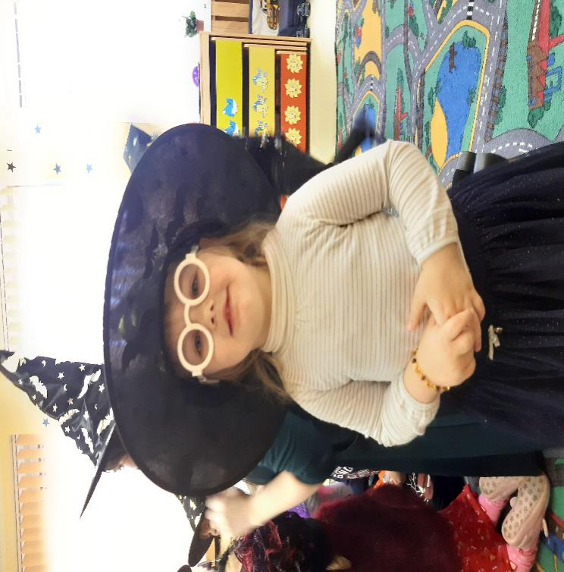

LITERATŪRA
- Bee. H., Boyd. D. Augantis vaikas, 2011.
- Bylinė. R, Leistrumienė S. Ankstyvojo amžiaus vaikų kūrybiškumo ugdymas. Vilnius, ,,Presvika“ 2008.
- Carlos. G., Jose. A., Vidal. J. M. Wielki podręcznik dla nauczycieli przedszkoli i szkół podstawowych. Jedność, Kielce 2014.
- Dodge, T. D., Colker, J. L., Heroman, C. Ikimokyklinio amžiaus vaikų kūrybiškumo ugdymas, 2002.
- Gražienė .V. Ikimokyklinio amžiaus vaikų kūrybiškumo ugdymas. Vilnius, ,,Presvika“2007.
- Ikimokyklinio ugdymo Metodinės rekomendacijos, Švietimo aprūpinimo centras, 2015.
- Ikimokyklinio amžiaus vaikų pasiekimų aprašas, Švietimo aprūpinimo centras, 2014.
- Ikimokyklinio ugdymo kokybė. Švietimo problemos analizė, ŠMM, 2012, rugsėjis Nr. 13 (77), ISSN 1822-4156. 4.
- Metodinės rekomendacijos ikimokyklinio ugdymo programai rengti. Vilnius, 2006.
- Monkevičienė. O Ankstyvojo ugdymo vadovas: tėvams, globėjams, pedagogams: vaikas iki trejų metų, Vilnius. Minklės leidyba, 2001.
- Monkevičienė. O. Ankstyvasis ugdymas. Vilnius: UAB ,,Egmont Lietuva“, 2006.
- Neifachas S. Ikimokyklinio ugdymo programos kokybės užtikrinimas: turinio konkretizavimas, tikslų ir uždavinių įgyvendinimas, atitikties nustatymas. Vilnius, 2008.
- Neifachas S. Vaikų ugdymas darželyje: dabartis ir ateities perspektyva. Vilnius, 2008.
- Ruzgienė, A., Petružienė, S. Vaikas ir aplinka, 2005.
- Saugus elgesys. Metodinės rekomendacijos ikimokyklinio ugdymo auklėtojams ir priešmokyklinio ugdymo pedagogams, Vilnius, 2008.
- Szarkowicz, D. Stebėjimas ir refleksija vaikystėje, 2011.
- Trister, D. (2008). Ankstyvojo amžiaus vaikų ugdymas.
- Žukauskienė, R. (1996). Raidos psichologija.
- www.smm.lt

